2.4_REPORT CONCLUSIVO OPERE CONNESSE E COMPENSATIVE
Riferimento alla richiesta pervenuta con Decreto Direttoriale DVA_DEC_2018-0000243 emanato in data 24 maggio 2018: “la relazione conclusiva di tutte le opere connesse previste dal Progetto Definitivo e sviluppate dal Progetto Esecutivo, anche se realizzate da altro Ente (RFI, Parchi, ecc.)”

Sommario
1. INTRODUZIONE 2
2. OPERE CONNESSE NON PREVISTE IN PROGETTO DEFINITIVO E IN CAPO A ENTI TERZI 4
3. OPERE CONNESSE:DESCRIZIONE E STATO DI ATTUAZIONE 5
3.1. LOTTO 0A - Raccordo Tangenziale Sud di Brescia 5
3.2. LOTTO 0B - Riqualificazione Tangenziale Sud di Brescia 8
3.3. LOTTO 0C – Riqualificazione della ex S.S. 510 11
3.4. LOTTO 0D – Riqualificazione della ex S.S. 510 13
3.5. LOTTO 0E – VARIANTE ALLA SP17 “Chiari Cologne” 15
3.6. LOTTO 0F – VARIANTE DI URAGO D’OGLIO 17
3.7. LOTTO 0G - Collegamento casello Romano di L.-Fara O.Camisano 18
3.8. LOTTO 0H - Collegamento casello Bariano - S.P.129 20
3.9. LOTTO 0I - Collegamento casello di Treviglio Ovest-Casirate - S.S.11 23
3.10. LOTTO 0L - Riqualificazione S.P.103 – Cassanese 24
3.11. LOTTO 0M - Riqualificazione S.P. 14 – Rivoltana 28
3.12. LOTTO 0N – Variante di Liscate 30
3.13. LOTTO 0P – Viabilità Alternativa ex S.S. 11 32

INTRODUZIONE
La presente relazione ha l’obiettivo di inquadrare tutte le Opere Connesse previste dal Progetto Definitivo e sviluppate dal Progetto Esecutivo, realizzate nell’ambito dei lavori di costruzione dell’infrastruttura Brebemi A35.
Con il termine di Opere Connesse vengono indicate nel progetto esecutivo approvato, le opere esterne all’asse principale che prevedono interventi di ammodernamento della viabilità ordinaria (Rif. Doc. 09014-00001-A02).
Il progetto autostradale è infatti stato corredato da una serie di interventi riguardanti la viabilità minore, in parte da intendersi come opere connesse alla funzionalità dell’autostrada stessa in parte come opere compensative.

Come elencato nella relazione Generale di Progetto Esecutivo (Rif. Doc. 09014-00001-A02) le cosiddette Opere Connesse e Compensative di cui sopra risultano le seguenti:

- Raccordo alla Tangenziale Sud di Brescia - (Km 6.6) – LOTTO 0A
- Riqualificazione Tangenziale Sud di Brescia- (Km 1.0) – LOTTO 0B
- Riqualificazione Ex S.S. 510 - (Km 1.125) – LOTTO 0C
- Variante S.S. 11 e Mandolossa - (Km 1.16) – LOTTO 0D
- Variante alla S.P. 17 della Ex S.S. 11 alla Ex S.S. 573 - (Km 5.1) – LOTTO 0E
- Variante Est di Urago d’Oglio – (Km 1.6) – LOTTO 0F
- Collegamento casello Romano di Lombardia con Camisano - Ricengo - (Km 8.1) – LOTTO 0G
- Variante alla Ex S.S. 591 dal casello di Bariano alla S.P. 129 - (Km 2,3) – LOTTO 0H
- Collegamento casello di Treviglio Ovest – Casirate d’Adda alla Ex S.S. 11 – (Km 1.4) – LOTTO 0I
- Riqualificazione della S.P. 103 – “Cassanese” - (Km 6.6) – LOTTO 0L
- Riqualificazione S.P. 14 – “Rivoltana” - (Km 6.7) – LOTTO 0M
- Variante autostradale di Liscate – (Km 5.4) – LOTTO 0N
- Viabilità Alternativa ex SS11 – (Km 5.0) – LOTTO 0P
Nel Progetto Definitivo dette opere Connesse e Compensative risultavano le seguenti (Rif. Doc. 0002-D00004RG00000XX001B00 :
- Raccordo alla Tangenziale Sud di Brescia - (Km 6.6) – LOTTO 0A
- Riqualificazione Tangenziale Sud di Brescia- (Km 1.0) – LOTTO 0B
- Riqualificazione Ex S.S. 510 - (Km 1.125) – LOTTO 0C
- Variante S.S. 11 e Mandolossa - (Km 1.16) – LOTTO 0D
- Variante alla S.P. 17 della Ex S.S. 11 alla Ex S.S. 573 - (Km 5.1) – LOTTO 0E
- Collegamento casello Romano di Lombardia con Camisano - Ricengo - (Km 8.1) – LOTTO 0G
- Variante alla Ex S.S. 591 dal casello di Bariano alla S.P. 129 - (Km 2,3) – LOTTO 0H
- Collegamento casello di Treviglio Ovest – Casirate d’Adda alla Ex S.S. 11 – (Km 1.4) – LOTTO 0I
- Riqualificazione della S.P. 103 – “Cassanese” - (Km 6.6) – LOTTO 0L
- Riqualificazione S.P. 14 – “Rivoltana” - (Km 6.7) – LOTTO 0M
- Variante autostradale di Liscate – (Km 5.4) – LOTTO 0N

Nel progetto Definitivo non erano contemplate tra le opere connesse-compensative le opere afferenti il lotto 0P e 0F.
Il Lotto 0P non è presente nell’elenco del PD in quanto tale viabilità è stata definita a seguito di specifica prescrizione Cipe – Delibera 42/2009, rif. prescrizione n. 57.
Il lotto denominato 0F viene catalogato tra le opere connesse nel PE mentre nel PD faceva parte delle opere integrate. Vedasi l’elenco delle opere integrate previste nella Relazione Generale del PD doc. 0002-D00004RG00000XX001B00 di cui si allega il relativo stralcio:
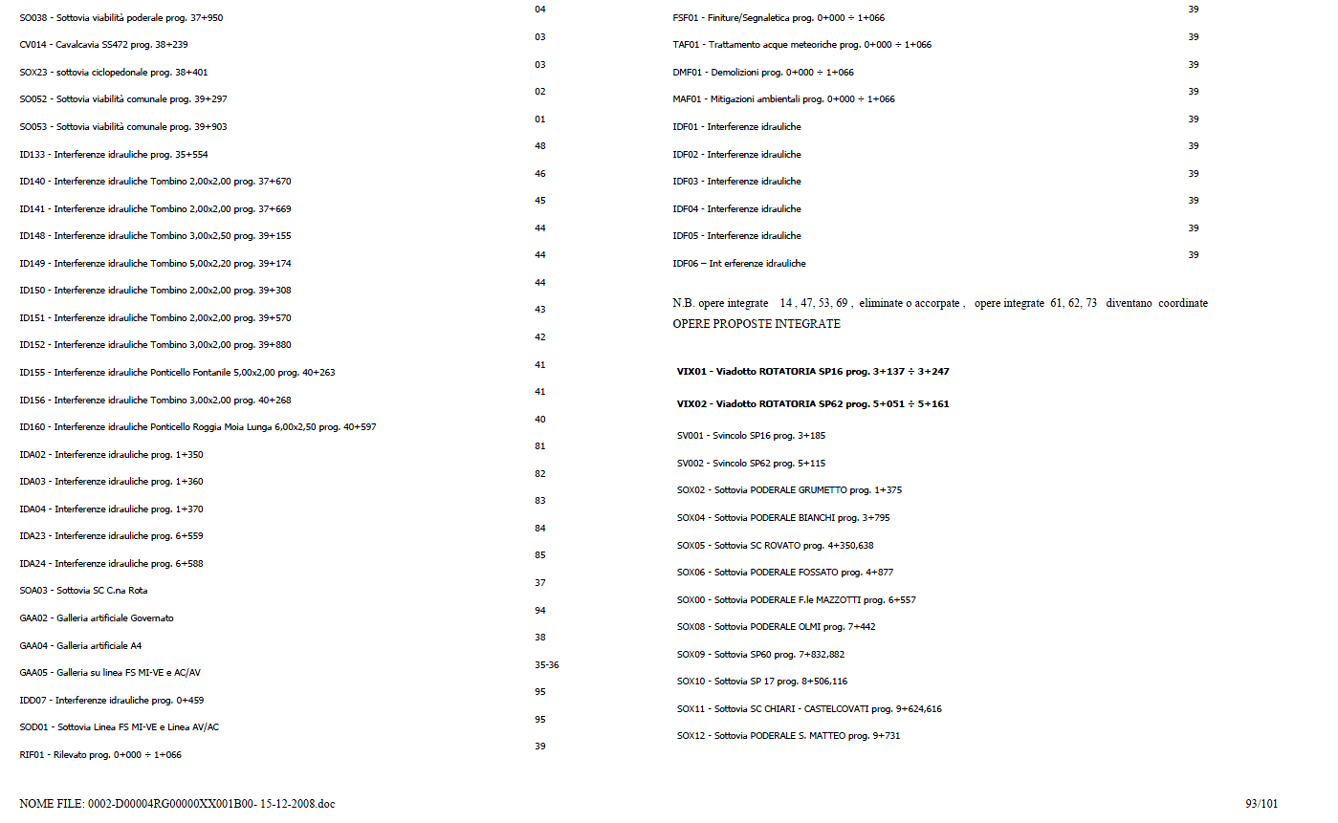

Relativamente alle opere compensative realizzate dagli Enti parco si rimanda interamente a quanto esplicitato con apposita relazione allegata alla nota di riscontro delle richieste pervenute con Decreto Direttoriale DVA_DEC_2018-0000243 emanato in data 24 maggio 2018: Relazione ”3.1_Report risultanze interventi PARCHI” in cui vengono dettagliatamente descritti gli interventi previsti dalle Convenzioni sottoscritte con gli Enti Parco e lo stato di attuazione degli stessi.

OPERE CONNESSE NON PREVISTE IN PROGETTO DEFINITIVO E REALIZZAZIONE IN CAPO A ENTI TERZI
Con Decreto Direttoriale DVA_DEC_2018-0000243 emanato in data 24 maggio 2018, viene richiesta una relazione relativa alle “Opere Connesse previste dal Progetto Definitivo e sviluppate dal Progetto Esecutivo, realizzate nell’ambito dei lavori di costruzione dell’infrastruttura Brebemi A35.”
Si specifica che oltre alle Opere Connesse previste dal Progetto Definitivo e sviluppate dal Progetto Esecutivo sono state realizzate, da enti terzi, anche opere che non erano previste dal Progetto Definitivo ed il cui progetto non è stato sviluppato nell’ambito del progetto Esecutivo Brebemi. Tali interventi derivano da Convenzioni sottoscritte con Enti Locali che fanno capo a prescrizioni CIPE - Delibera 42/2009.
Si elencano di seguito tali interventi:

ENTE | DATA SOTTOSCRIZIONE | INTERVENTI PREVISTI | IMPEGNI BREBEMI | IMPEGNI ENTE | REALIZZATO
COMUNE DI CASSANO D'ADDA - Convenzione | 10/05/2010 | Nell’ambito della frazione di Cascine San Pietro in Cassano d’Adda, per una migliore gestione del traffico coinvolgente il previsto cantiere, si prescrive di:  a) garantire la realizzazione di un percorso ciclopedonale che, partendo da Cascine San Pietro, si riconnetta con la nuova variante alla ex SS 11 di Cassano d’Adda;  b) realizzare una rotatoria tra la SP 90 e la SP 130;  c) realizzare una nuova strada di connessione per il cimitero di Cascine San Pietro;  d) realizzare una nuova strada con annessa pista ciclopedonale tra via don Castellazzi e la Cascina Gabbana sul lato nord ovest dell’abitato;  e) allargare la via per Casirate ad est dell’abitato con nuova rotatoria;  f) allargare la strada comunale in corrispondenza della Cascina Bruciata. | esclusiva messa a disposizione di somme per misure finanziarie compensative | programmazione progettazione ed esecuzione degli interventi previsti in convenzione e ogni ulteriore eventuale attività connessa(espropri, collaudi etc) | SI - vedi Allegato 1
COMUNE DI Chiari - Convenzione | 26/07/2010 - Sottoscrizione convenzione | Progettazione e realizzazione del collegamento tra la ex SS11 e la SP17 (cosiddetta "Tangenziale Nord" di Chiari). | esclusiva messa a disposizione di somme per misure finanziarie compensative | programmazione progettazione ed esecuzione degli interventi previsti in convenzione e ogni ulteriore eventuale attività connessa(espropri, collaudi etc) | SI - -vedi Allegato 2

OPERE CONNESSE:DESCRIZIONE E STATO DI ATTUAZIONE

LOTTO 0A - Raccordo Tangenziale Sud di Brescia
L’infrastruttura stradale in progetto ha rappresentato uno dei rami fondamentali della rete viabilistica bresciana poiché costituisce il collegamento fra due importanti arterie della rete stradale regionale; infatti il caposaldo iniziale dell’ arteria coincide con lo svincolo di interconnessione fra la BREBEMI e la S.P. 19, mentre il caposaldo finale permette l’interconnessione con la tangenziale Sud d Brescia e la ex S.S. 510.
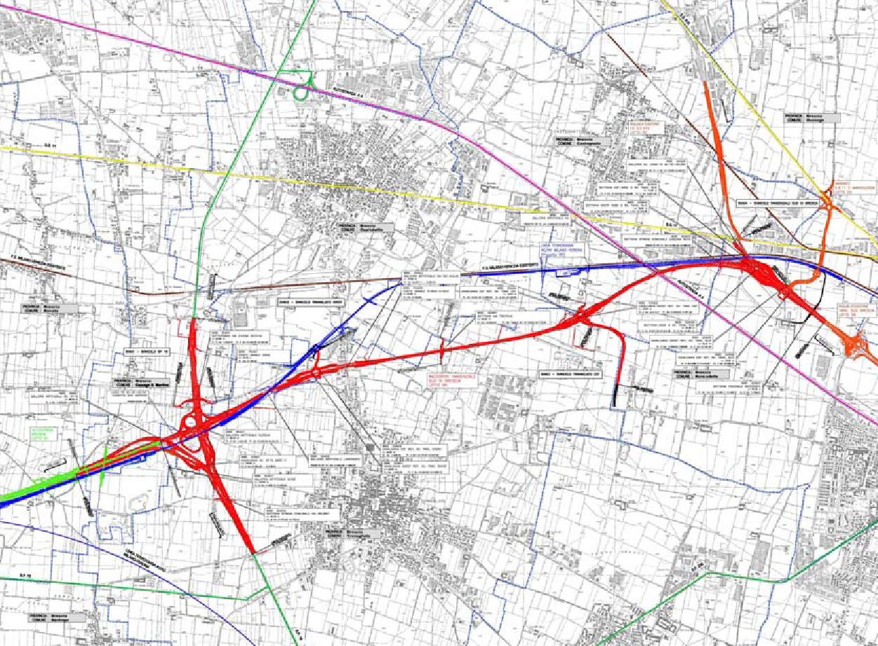

Come riportato nella Relazione generale del PE doc N. 18328-00001-A04, gli ambiti territoriali interessati dal cosiddetto Lotto 0A sono quelli dei Comuni di Travagliato, Ospitaletto, Castegnato e Roncadelle, tutti ricadenti in provincia di Brescia.
Dal punto di vista stradale, gli interventi che costituiscono l’oggetto della progettazione esecutiva sono stati i seguenti:
Raccordo Tangenziale Sud di Brescia (codice WBS: TRAX1-TRA02-TRA03-RIA01-RIA02-RIA03-RIA04)
Il Raccordo ha il caposaldo iniziale coincidente con la progressiva chilometrica 0+000 della Autostrada BREBEMI e si sviluppa per 6.260 metri in direzione Est, fino a raggiungere lo svincolo con la tangenziale Sud di Brescia. Dalla progressiva di inizio e fino alla 2+800 circa il tracciato è posto in trincea e sottopassa la S.P. 19, la nuova linea AC/AV, nonché la strada comunale fra Ospitaletto e Travagliato; dalla progressiva km 2+800 circa il tracciato si porta in rilevato fino a fine Lotto. La sezione stradale è conforme, nella configurazione di Progetto Esecutivo alla tipo “C1” del D.M. 05/11/2001 “Norme geometriche e funzionali per la costruzione delle strade”, caratterizzata da due corsie larghe 3,75 metri, affiancate da banchine larghe 1,50 metri; fra il caposaldo iniziale e la progressiva km 1+080, la piattaforma stradale è stata modificata rispetto alla “C1” per raccordare la carreggiata con la BREBEMI, che nella sua sezione d’inizio è caratterizzata da una piattaforma autostradale tipo A1 con corsie di emergenza di larghezza 3,50 metri.
Svincolo con la SP 19 (codice di WBS: SVA01)
E’ posto all’inizio del Raccordo e costituisce l’interconnessione con la nuova Autostrada BREBEMI e la SP 19; l’intervento da progetto esecutivo e realizzato conformemente ad esso riguarda anche un tratto di SP 19 che si estende da nord a sud per una lunghezza di circa km 2+740.
Svincolo Travagliato Ovest (codice di WBS: SVA02)
E’ posto ad ovest della strada comunale che collega Travagliato ad Ospitaletto, all’incirca alla progressiva 1+890 del Raccordo, ed è costituito dai quattro rami di svincolo monodirezionali che convergono su una rotatoria che, a sua volta, si interconnette alla viabilità locale mediante un ramo di viabilità che si sviluppa in direzione nord.

Svincolo Travagliato Est (codice di WBS: SVA03)
Questo svincolo è ubicato ad est della strada comunale che collega Travagliato ad Ospitaletto, all’incirca alla
progressiva 4+900 del Raccordo, ed è costituito da quattro rami convergenti verso una rotatoria, a sua volta interconnessa alla viabilità locale mediante un ramo lungo un chilometro che si sviluppa in direzione sud-est; questo svincolo è stato modificato rispetto al Progetto Definitivo, in ottemperanza alla prescrizione 183 del CIPE.

Svincolo Tangenziale Sud di Brescia (codice di WBS: SVA04)
Questo svincolo è posto a fine Lotto e permette l’interconnessione fra il Raccordo e la ex S.S. 510, il cosiddetto “Lotto 0B – Riqualificazione della Tangenziale Sud di Brescia” nonché il “Lotto 0D – Variante S.S. 11 e Mandolossa”.
Anche in questo svincolo è presente una rotatoria nella quale convergono i quattro rami del tracciato principale, a sua volta collegata alla rete stradale locale tramite la nuova viabilità prevista nell’ambito del “Lotto 0D”. Oltre ciò, sono presenti molteplici rampe che permettono le interconnessioni stradali in tutte le direzioni. Lo schema di svincolo è stato in parte modificato rispetto alla soluzione del Progetto Definitivo, per aderire alla Raccomandazione 126 del CIPE riguardante la salvaguardia di una struttura di scavalco esistente della linea storica.
Fra gli elementi principali che caratterizzano il Lotto 0A si annoverano la vicinanza e la sovrapposizione con il tracciato AC/AV (attualmente in fase di progettazione definitiva) presso gli svincoli della S.P. 19 (codice WBS SVA01) e della Tangenziale sud di Brescia (codice WBS SVA04). Questa vicinanza, oltre a richiedere il potenziamento delle barriere di sicurezza, ha costituito anche un forte vincolo nella fase di studio della modifica dello svincolo con la SP 19, in ottemperanza alla “Raccomandazione 29”.

CONFRONTO PROGETTO DEFINITIVO E PROGETTO ESECUTIVO
La progettazione esecutiva ha tenuto conto delle prescrizioni e raccomandazioni formulate in sede di
approvazione CIPE.
Dal confronto altimetrico della "rampa L", wbs SVA04 (Lotto 0A), si osserva che, rispetto al PD, nel PE la
rampa è stata modificata subendo un innalzamento di circa 4,00 m. Tali modifiche hanno comportato un rilevato più alto e la realizzazione di un nuovo muro di sottoscarpa e sono principalmente necessarie per adeguarsi alla nuova configurazione dei manufatti ferroviari, che prevede il riutilizzo della galleria esistente.
Dal confronto altimetrico delle "rampe C e D", wbs SVA02 (Lotto 0A), si osserva che, rispetto al PD, nel PE le rampe sono state modificate. Tali modifiche hanno comportato una maggiore area di scavo con conseguente aumento di ingombro planimetrico.
Tali modifiche sono dettate dall’esigenza di integrare il presente progetto con la carreggiata Brescia-Milano
della futura autostrada.
Il recepimento del quadro prescrittivo afferente alla delibera CIPE 42/09, ha reso necessaria la ripubblicazione del progetto ai soli fini della dichiarazione per pubblica utilità. A titolo esemplificativo e non esaustivo si segnalano le seguenti opere: SVA01; SVA03; Strade poderali al Km 1+500, 1+600, 3+950 e 4+750. In particolare, alcune rampe dello Svincolo SP 19 (SVA01) e l'asse P dello svincolo di travagliato Est (SVA03) ricadono al di fuori delle fasce di salvaguardia.
I cavalcavia CVA03 e CVA04 nel PE sono modificati a seguito della modifica dello svincolo SVA03 per il recepimento della prescrizione 183. Mantenendo comunque la tipologia di impalcati semplicemente appoggiati costituiti da travi prefabbricate in c.a.p. con soletta collaborante in c.a.
La wbs PNA02 è stata ottimizzata rispetto al PD, sono stati ridotte le luci di calcolo.
La wbs GAA03, pur mantenendo la medesima tipologia costruttiva, ha subito ottimizzazioni per quanto riguarda sia la sezione trasversale, sia lo sviluppo longitudinale.
Le dimensioni dei passi d’uomo sono state modificate rispetto al PD in conformità a quanto previsto lungo l’intero asse autostradale.
Inoltre nel PD non era previsto il rifacimento delle viabilità poderali, di conseguenza è stato previsto l’inserimento di alcuni manufatti, alcuni dei quali esterni alla fascia di occupazione Brebemi, quale recepimento delle richieste per l’accessibilità ai fondi:
‐ un cavalcafosso alla pk 3+980, lungo la viabilità al km 3+950 (WBS RIA01);
‐ un cavalcafosso poderale al km 3+330 (WBS RIA01);
‐ due tombini lungo la viabiltà poderale, al km 1+100 (WBS TRA02);
‐ due cavalcafossi lungo la viabiltà poderale1+150, alle pk 1+090 e 1+150 (WBS TRA02);
‐ tre cavalcafossi lungo la strada poderale 1+600 (WBS TRA02);
Come conseguenza della variazione della viabilità relativa allo svincolo SVA03, nel PE si osserva una variazione delle modalità di risoluzione delle interferenze idrauliche con la presenza di 4 tombini non
indicati nel PD.
Nel PE sono stati eliminati i canali terminali irrigui paralleli alla viabilità, necessari per l'irrigazione a scorrimento delle proprietà a Sud del tracciato stradale, come richiesto anche nell’osservazione dei privati
n. 537.

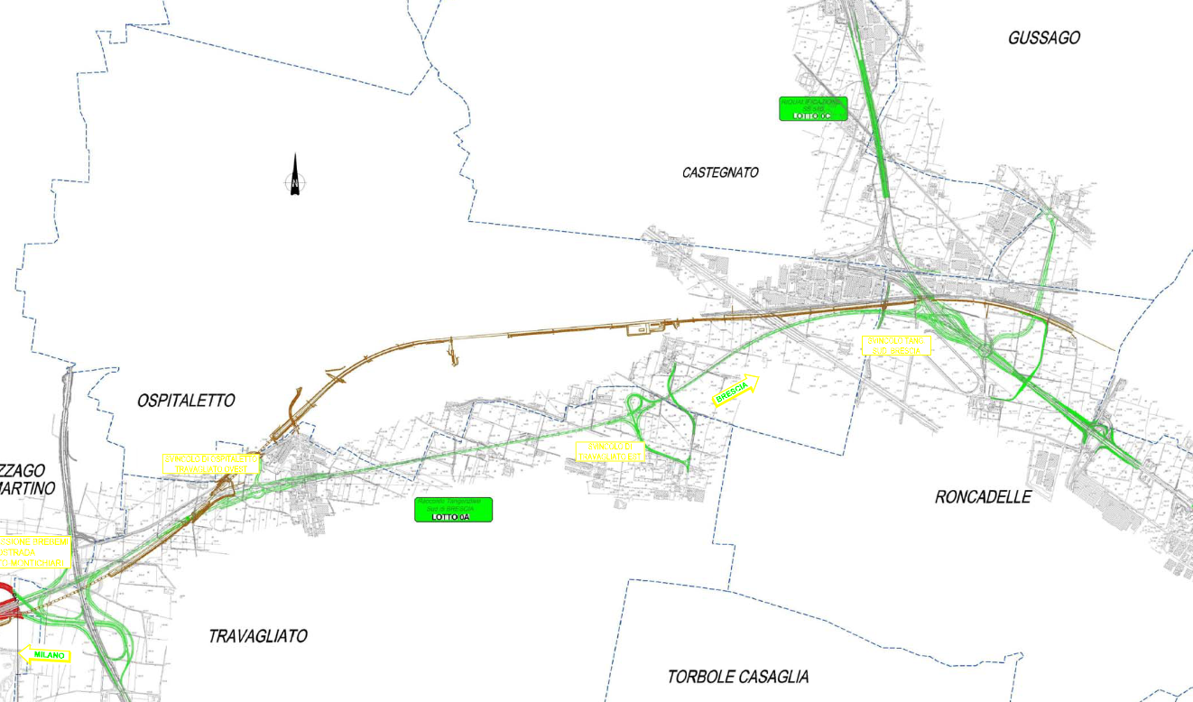
Figura 1- Lotto 0A_configurazione da PD
Figura 2- Lotto 0A_configurazione da PE
In corso d’opera sono intervenute sei varianti, di cui una su richiesta del Consorzio Irriguo Sinistra Oglio, quattro di carattere costruttivo e una relativa allo svincolo SP19 che ha previsto la realizzazione dello svincolo in una configurazione provvisoria per la mancata realizzazione dei lavori da parte di altro Concessionario. Tali interventi non modifica l’impostazione generale del Progetto Esecutivo.

QUADRO RIEPILOGATIVO REALIZZAZIONE E CONSEGNE LOTTO 0A

Il lotto 0A è stato realizzato conformemente al PE ed i lavori sono terminati in data 04/07/2014.
La configurazione da PE risulta ad oggi, giugno 2018, superata dalla realizzazione, ultimata a novembre 2017 della nuova Variante di Interconnessione A4-A35.
Per quanto riguarda la consegna agli enti di tali opere relative al Lotto 0A si evidenzia quanto segue:

LOTTO | CERTIFICATO ULTIMAZIONE LAVORI | CONSEGNATARIO | DATA VERBALE | NOTE
Lotto 0A - Collegamento Svincolo SP 19 Tangenziale Sud di Brescia: | 04/07/2014
Svincolo Tangenziale Sud (tratto in carico Provincia di Brescia) |  | Provincia di Brescia | 21/01/2016
Svincolo SP 19 |  | Provincia di Brescia | 21/01/2016
Svincolo Travagliato Est (Rotatoria e asse P a Comune di Castegnato) |  | Comune di Castegnato | 09/09/2016
Svincolo Travagliato Est (Rotatoria e asse P a Comune di Travagliato) |  | Comune di Travagliato | 26/09/2016
Svincolo Travagliato Est (asse P) |  | Comune di Roncadelle | 20/12/2016
Galleria Via dei Mulini |  | Comune di Travagliato | 26/09/2016
Sottovia Via Trepola |  | Comune di Travagliato | 26/09/2016
Svincolo Travagliato Ovest |  | Comune di Travagliato | 09/11/2017

LOTTO 0B - Riqualificazione Tangenziale Sud di Brescia
Il progetto esecutivo del cosiddetto “Lotto 0B – Riqualificazione della tangenziale Sud di Brescia” è stato sviluppato sulla base del progetto definitivo approvato dal CIPE con delibera del 26 giugno 2009 come opera connessa al Collegamento autostradale di connessione tra le città di Brescia, Bergamo e Milano.
La riqualificazione ha riguardato due tratti non contigui dell’attuale Tangenziale Sud di Brescia ex SS11 in corrispondenza dello svincolo di Roncadelle e dello svincolo di Brescia Ovest. Gli interventi ricadono all’interno dei comuni di Brescia e di Roncadelle.
La configurazione della piattaforma stradale Ante Operam risultava larga circa 16m ed era composta da due carreggiate separate da una barriera spartitraffico in conglomerato cementizio del tipo new jersey monofilare. Ogni carreggiata prevedeva 2 corsie per senso di marcia e banchina in destra pressoché inesistente. Le piste di accelerazione e decelerazione degli svincoli risultavano inadeguate a causa di raccordi planimetrici con raggi di curvatura troppo piccoli e di le lunghezze delle zone di emissione o immissione troppo modeste; tutto ciò, visti gli elevati volumi di traffico e alle elevate velocità di marcia dei veicoli, risultavano dei veri e propri punti critici.
La riqualificazione da configurazione PE ha previsto l’allargamento in sede della piattaforma stradale fino ad un valore di 31m. con margine interno portato a 3.00, spartitraffico di 2.50m, e ogni carreggiata è composta da 3 corsie per senso di marcia con banchina in destra di 3m, come il tratto contiguo della tangenziale sud ad est dello svincolo di Brescia Ovest il cui adeguamento è terminato nel novembre 2008.
Di conseguenza sono stati adeguati i relativi svincoli:

Svincolo di Roncadelle:
Il tratto relativo allo svincolo di Roncadelle ha un’estensione dal km 0+000 del lotto 0B (inizio intervento) fino al km 0+447,37 dell’asse principale del lotto 0B stesso e oltre alla riqualificazione dell’asse principale prevede l’adeguamento di tutte le rampe dello svincolo, per permettere la realizzazione delle 3* corsia, mantenendo la configurazione di ante operam che consiste in un’intersezione a due livelli, con asse passante sul livello inferiore e uno schema di circolazione rotatorio sul livello superiore.
Si è reso necessario il rifacimento del cavalcavia lato ovest per consentire l’inserimento della terza corsia della tangenziale. Il cavalcavia lato est è stato conservato in quanto di recente costruzione ed era già stato concepito per accogliere la terza corsia. Nello svincolo è previsto anche il rifacimento del sottovia scatolare relativo alla rampa 2.
Anche ad ovest del presente tratto è prevista la riqualificazione della tangenziale sud, a tal riguardo si veda il lotto 0A – Raccordo con tangenziale sud di Brescia. 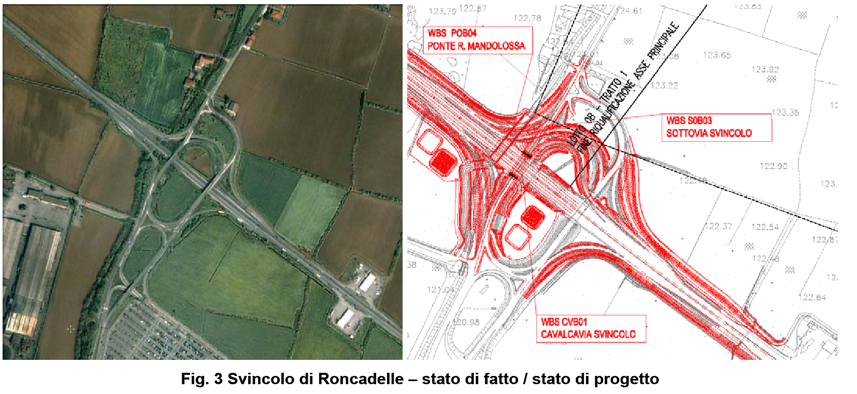
Figura 3: Svincolo di Roncadelle_ Configurazione ante operam/configurazione da PE
Svincolo di Brescia Ovest:
Il tratto relativo allo svincolo di Brescia Ovest si estende dal km 1+720.37 fino al km 2+671.96 dell’asse principale dove si connette con la tangenziale già riqualificata. In tale tratto è previsto il miglioramento dell’attuale accessibilità dello svincolo di Brescia Ovest.
A differenza dello svincolo di Roncadelle, che ricalca l’impianto esistente, lo Svincolo di Brescia Ovest presenta una configurazione sostanzialmente diversa dall’intersezione ante operam. Prima della realizzazione degli interventi di competenza infatti lo svincolo era del tipo a trombetta incompleto, la tangenziale era connessa esclusivamente all’autostrada e la connessione risultava incompleta per l’assenza del collegamento Casello A4 – Tangenziale sud direzione Milano.
Il progetto esecutivo ha previsto uno schema completo con la realizzazione di un incrocio a livelli sfalsati con
asse principale sul livello inferiori e una rotatoria sul livello inferiore che dà accesso a sud all’autostrada e a nord alla viabilità comunale. Tutti i rami di immissione della rotatoria sono stati potenziati mediante la realizzazione di una corsia dedicata per la svolta a destra continua.
La completezza dello svincolo nel progetto esecutivo viene realizzata mettendo in correlazione lo svincolo di
Brescia Ovest con lo svincolo dell’E.I.B. posto a 400m ad est, come da richiesta della provincia di Brescia.

CONFRONTO PROGETTO DEFINITIVO E PROGETTO ESECUTIVO
La soluzione del progetto definitivo prevedeva una limitata lunghezza delle corsie di scambio sia per la rampa di ingresso alla tangenziale dal casello autostradale di Brescia Ovest che scambiava con la corsia di uscita dalla tangenziale in direzione svincolo EIB, sia per la rampa di uscita dalla tangenziale con direzione nuova rotatoria che scambiava con la corsa di ingresso dallo svincolo della E.I.B.
Il progetto esecutivo ha previsto, e ciò è stato realizzato conformemente, per la carreggiata sud la sola emissione dalla tangenziale in direzione svincolo E.I.B., mentre i veicoli provenienti dalla rotatoria e diretti sulla carreggiata sud della tangenziale sono stati convogliati (mediante la rampa 7) sulla rotatoria dello svincolo dell’E.I.B. dal quale accedono alla stessa. Per la carreggiata nord è stata prevista la sola immissione in tangenziale per i veicoli provenienti dallo svincolo E.I.B., mentre i veicoli provenienti da est e diretti alla rotatoria devono uscire in corrispondenza dello svincolo E.I.B.

La riqualificazione del tratto compreso tra i due di intervento è di competenza della società Mella 2000 come
da accordo di programma stipulato con la provincia di Brescia.

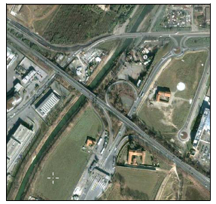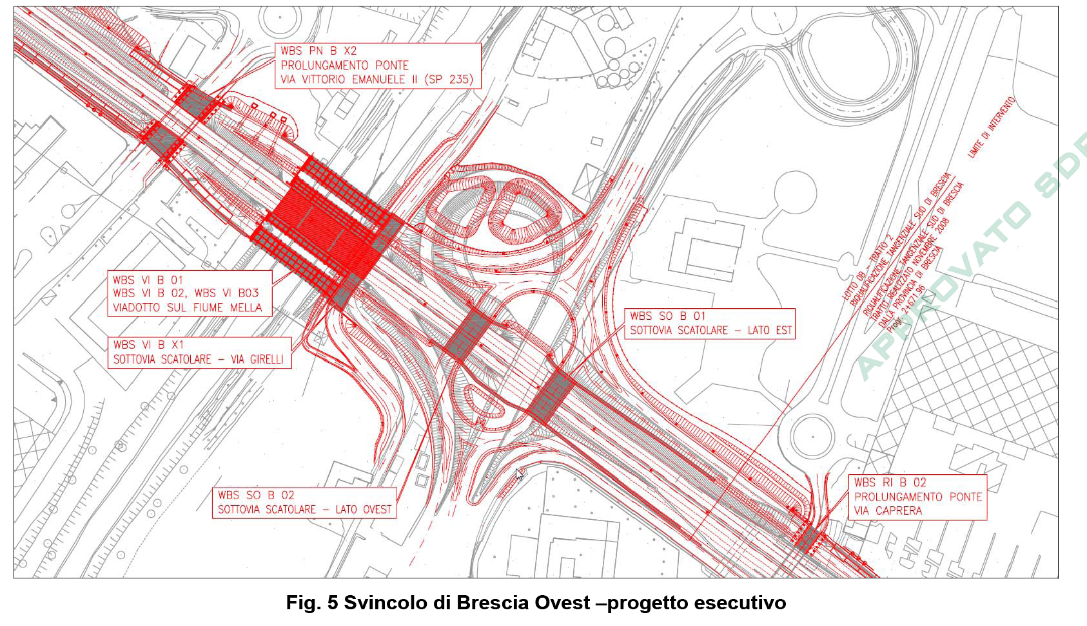
Figura 4: Svincolo di Brescia Ovest_ configurazione Ante Operam/configurazione da PE

In corso d’opera sono intervenute due varianti su richiesta della Provincia di Brescia volte a migliorare le soggezioni delle lavorazioni sul traffico senza mutare l’impostazione generale del Progetto Esecutivo.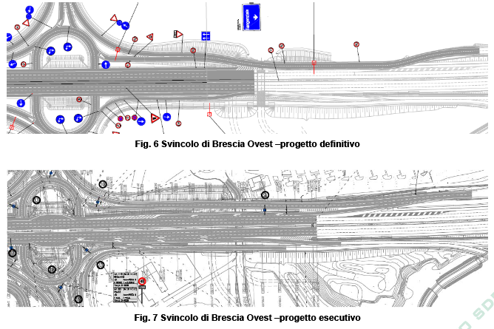
Figura 5: Svincolo di Brescia Ovest_ configurazione da PD / configurazione da PE

QUADRO RIEPILOGATIVO REALIZZAZIONE E CONSEGNE LOTTO 0B

Il lotto 0B è stato realizzato conformemente al PE approvato ed i lavori sono terminati in data 20/09/2016.
Per quanto riguarda la consegna agli enti di tali opere relative al Lotto 0B si evidenzia quanto segue:

LOTTO | CERTIFICATO ULTIMAZIONE LAVORI | CONSEGNATARIO | DATA VERBALE | NOTE
Lotto 0B (Riqualificazione Tangenziale Sud di Brescia) | 20/09/2016
SVBX2 - Asse principale tratto in carico a Provincia di Brescia (zona Svincolo Roncadelle) |  | Provincia di Brescia | 15/09/2017
SVBX2 - Svincolo Roncadelle |  | Comune di Roncadelle | 03/12/2015 | Consegna Provvisoria
SVBX1 - Asse principale, svincolo Brescia Ovest e ponte via Vittorio Emanuele |  | Provincia di Brescia | 12/10/2016 | Consegna Provvisoria
VIBX1 - Sottovia Via Girelli |  | Comune di Brescia | 28/10/2016 | Consegna Provvisoria

LOTTO 0C – Riqualificazione della ex S.S. 510
Il tratto in questione da progetto esecutivo, e realizzato conformemente ad esso, ha il caposaldo iniziale a nord dello svincolo di interconnessione con la tangenziale sud di Brescia, e si sviluppa verso monte per un tratto di circa 1.700 m, fino a raggiungere le rampe dell’attuale svincolo in località “Metra”; inoltre, il ricomprende la realizzazione di una nuova rampa che collega la S.S. 11 Padana Superiore con la ex S.S. 510, in direzione nord.
L’intervento di riqualificazione ha previsto l’ampliamento simmetrico della sede stradale e l’introduzione dello spartitraffico centrale, per adeguare la sezione esistente a quanto previsto per le strade extraurbane principali di categoria B, secondo le “Norme funzionali e geometriche per la costruzione delle strade”.
L’adeguamento della piattaforma, nel tratto interessato, ha riguardato inoltre tre manufatti già presenti, per i quali rispettivamente si è previsto:
- allargamento del struttura esistente del cavalcavia su via Cavezzo tra la progr. Km 0+750,00 e la progr. Km 0+773,00;
- il prolungamento della galleria artificiale sulla linea ferroviaria Brescia – Iseo tra la progr. Km 0+817,38 e la progr. Km 0+849,92;
- allargamento del struttura esistente del ponte sul torrente Gandovere tra la progr. Km 1+168,78 e la progr. Km 1+183,69

CONFRONTO PROGETTO DEFINITIVO E PROGETTO ESECUTIVO
Non ci sono modifiche sostanziali nella progettazione esecutiva rispetto a quanto riportato nel PD, si segnala che il Progetto Esecutivo ha una maggiore estensione di quello definitivo di circa 312 m, in quanto ottempera la prescrizione CIPE di estendere la separazione fisica delle carreggiate della ex S.S. 510 dalla tangenziale Sud alla località “Metra”.
Si riporta in maniera sintetica le principali modifiche apportate al PD:
- estensione dell’intervento a sud, fino alla diramazione per via Mandolossa;
- modifiche minori quali pendenze trasversali della strada e arginelli;
- barriere di sicurezza FSC01;
- riduzione dell’estensione della WBS RIC02;
- incrementata la WBS RIC01;
- incrementi nelle sezioni delle rampe per adeguarsi al Regolamento delle Regione Lombardia n. 7/2006;
- eliminazione della WBS IDC04;
- inserimento di un muro di sottoscarpa nel cavalcavia CVC01.
In corso d’opera è intervenuta una variante su richiesta della Provincia di Brescia volta a migliorare le soggezioni delle lavorazioni sul traffico senza mutare l’impostazione generale del Progetto Esecutivo.
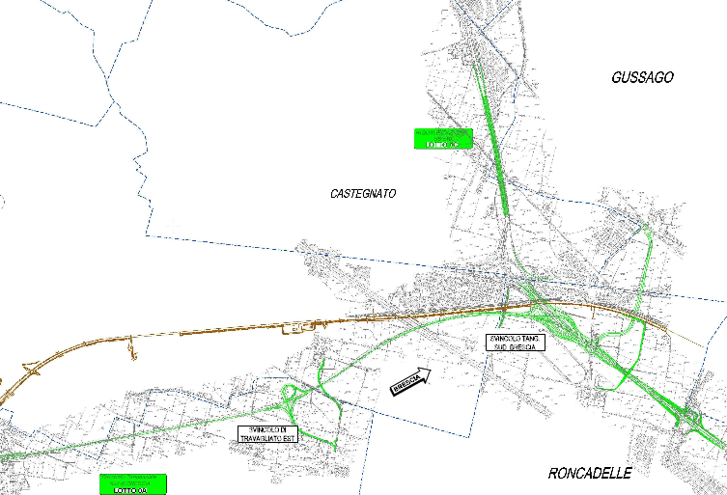
Figura 6: Lotto 0C_ configurazione Progetto Definitivo

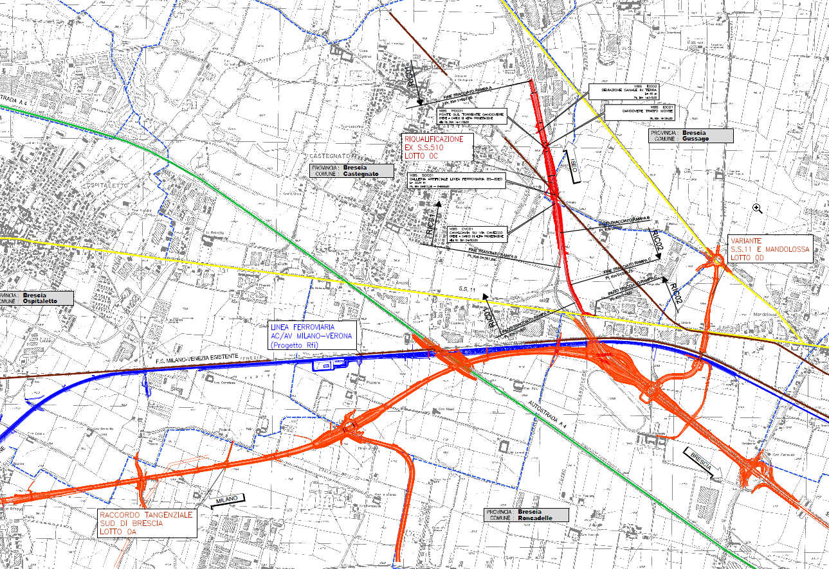
Figura 7: Lotto 0C_ configurazione Progetto Esecutivo

QUADRO RIEPILOGATIVO REALIZZAZIONE E CONSEGNE LOTTO 0C

Il lotto 0C è stato realizzato conformemente al PE approvato ed i lavori sono terminati in data 25/02/2016.
Per quanto riguarda la consegna agli enti di tali opere relative al Lotto 0C si evidenzia quanto segue:

LOTTO | CERTIFICATO ULTIMAZIONE LAVORI | CONSEGNATARIO | DATA VERBALE | NOTE
Lotto 0C (riqualificazione Ex SS 510) | 25/02/2016
Intero lotto |  | Provincia di Brescia | 14/04/2017

LOTTO 0D – Riqualificazione della ex S.S. 510
Il tratto realizzato conformemente al progetto esecutivo approvato ha il caposaldo iniziale a sud sulla rotatoria relativa al lotto 0A di prolungamento della Tangenziale di Brescia. Si sviluppa verso nord per un tratto di circa 1150 m, fino a raggiungere la rotatoria posta sulla S.S. 510 “Via Enrico Fermi” in corrispondenza con l’intersezione con le vie Cavezzo e Togni.
Oltre all’asse principale è stata prevista la riqualificazione di una strada comunale.
In particolare ’intervento ha previsto la costruzione di una viabilità di collegamento tra la S.S. 510 e la S.S. 11 in località Mandolossa. L’obiettivo è stato quello di favorire l’inserimento del traffico locale della frazione nella S.S. 11 che è stata riqualificata da strada a carreggiata singola a strada a doppia carreggiata come proseguimento della Tangenziale di Brescia.

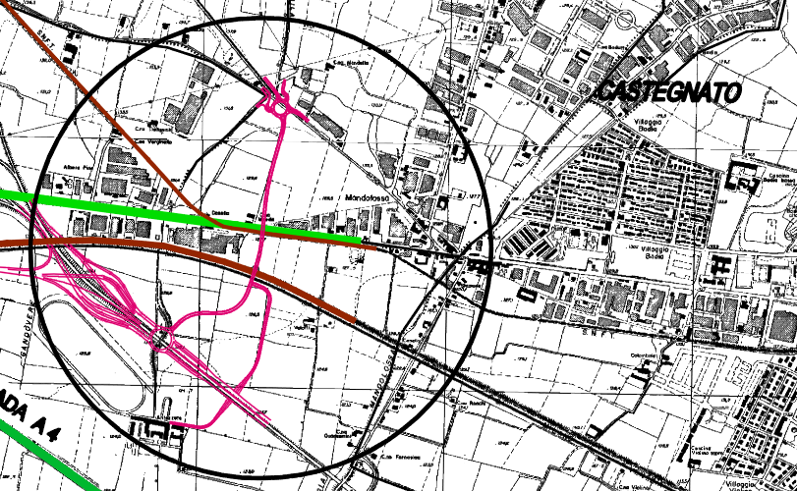
Figura 8: Lotto 0D_ configurazione Progetto Esecutivo
CONFRONTO PROGETTO DEFINITIVO E PROGETTO ESECUTIVO

Per quanto riguarda la rotatoria posta alla progressiva 1+100, nella fase terminale del tratto in oggetto, tale
intersezione ha subito alcune modifiche rispetto al Progetto Definitivo per venire incontro alle prescrizioni
sollevate dal CIPE in fase di approvazione del PD.
Il raggio è stato elevato a complessivi 34,75 metri per l’anello esterno per permettere l’inserimento di due nuovi bracci, portando il numero complessivo da 3 a 5.
Anche per quanto riguarda le opere d’arte maggiori afferenti a tale lotto, in PD le due opere di scavalco erano pensate come strutture iperstatiche su 3 luci di lunghezza complessiva di circa 30 m, con due pile intermedie e spalle terminali. Il ponte canale PND00 era previsto in cap gettato in opera con conci di lunghezza massima 10 m giuntati mediante barre diwidag tesate.
La soluzione sviluppata in PE invece prevede la realizzazione di un'unica campata, con una trave in cap prefabbricata, eliminando quindi il problema dei giunti intermedi e della realizzazione delle pile.
Il ponte ha un’estensione longitudinale di totale di 34 m (con luce di calcolo di 33 m) e una sezione idraulica
massima di 2,6 m2.
Per il SOTTOPASSO SOD02 vista la raccomandazione del CIPE n° 829 in cui si chiedeva di “Valutare la possibilità di modificare la metodologia realizzativa del sottopasso al fine di garantire la minor soggezione sulla sede ferroviaria in esercizio e garantire la stabilità del rilevato”, si è ripensato il sistema costruttivo del sottopasso.
L’opera è stata infatti suddivisa in due parti per diminuire i tempi di lavoro e quindi limitare la soggezione della ferrovia ai lavori: quella afferente la ferrovia (FS Brescia-Edolo) è stata realizzata adottando adottato il sistema Essen per il sostegno dei binari; e quella sottostante la strada (via Mandolossa) per la quale si è adottata la soluzione di chiudere per un breve termine la viabilità della strada “via Mandolossa”, deviando il traffico sui percorsi alternativi.
Questo ha permesso di realizzare un opera senza l’ausilio della tecnologia di spinta.

Inoltre, a seguito della raccomandazione CIPE n° 309 in cui si chiedeva di valutare “la possibilità di ripristinare la soluzione da progetto preliminare approvato per l’asse del tracciato della bretella di collegamento tra la SP 11 (BreBeMi – Tangenziale sud di Brescia) e la SP 510 (località Mandolossa)”, il tracciato è stato spostato leggermente verso ovest, avvicinandosi alle case esistenti.
Questo ha reso necessario sia da un punto di vista di sicurezza (evitare possibilità di instabilità delle scarpate) sia da un punto di vista dell’impatto ambientale (avendo spostato la sorgente di rumore vicino ai ricettori) realizzare una berlinese di pali intirantata a sostegno del pendio.

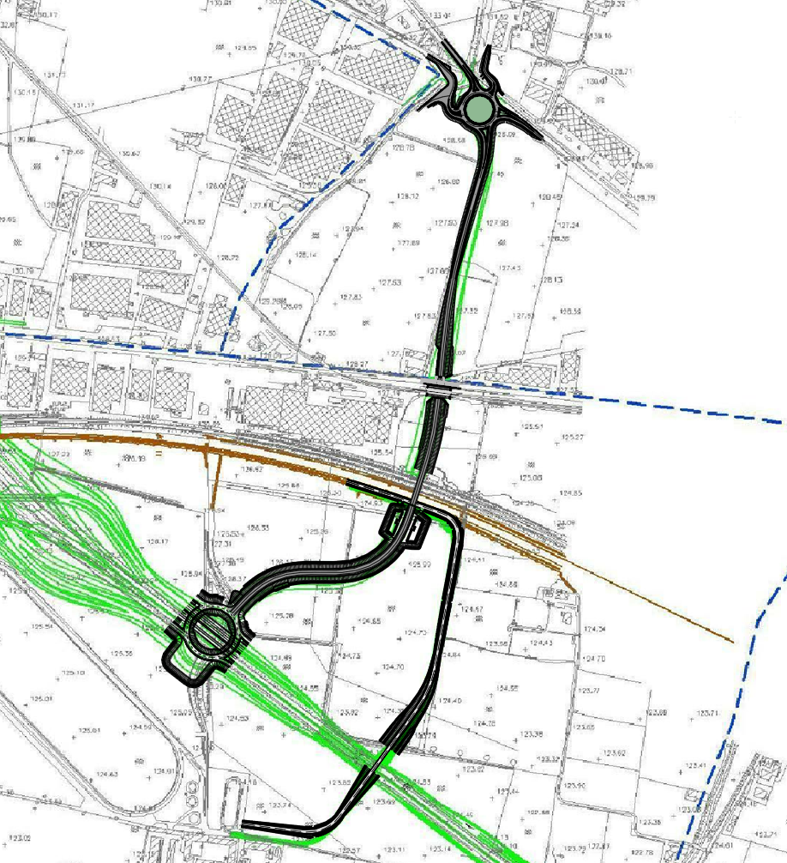
Figura 9: Sovrapposizione tra configurazione da PD (Verde) e PE (Nero)
In corso d’opera è intervenuta una variante su richiesta della Provincia di Brescia relativa alla rotatoria sulla SP510 volta a migliorare dal punto di vista trasportistico l’intersezione senza mutare l’impostazione generale del Progetto Esecutivo.

QUADRO RIEPILOGATIVO REALIZZAZIONE E CONSEGNE LOTTO 0D

Il lotto 0D è stato realizzato conformemente al PE approvato ed i lavori sono terminati in data 07/08/2015.
Per quanto riguarda la consegna agli enti di tali opere relative al Lotto 0D si evidenzia quanto segue:

LOTTO | CERTIFICATO ULTIMAZIONE LAVORI | CONSEGNATARIO | DATA VERBALE | NOTE
Lotto 0D (riqualificazione ex SS11 e Mandolossa) | 07/08/2015
Asse principale a carico della Provincia di Brescia |  | Provincia di Brescia | 14/11/2015
Tratto in comune di Gussago |  | Comune di Gussago | 04/05/2016
Tratto in comune di Castegnato |  | Comune di Castegnato | 09/09/2016

LOTTO 0E – VARIANTE ALLA SP17 “Chiari Cologne”
Nell’ambito del progetto dell’ autostrada BREBEMI il progetto di variante alla SP 17, nella provincia Sud Ovest di Brescia, bretella di collegamento tra i comuni di Cologne e Chiari si configura quale opera connessa compensativa.
Il progetto esecutivo de lotto 0E, conformemente a quanto realizzato, consiste nella realizzazione di un asse viario principale e di una serie di intersezioni a rotatoria per consentire i necessari collegamenti con la viabilità locale esistente interferita.
La funzione svolta dalla nuova strada è quella di definire una nuova direttrice Nord/Sud che collega l’area urbana del Comune di Cologne dalla ex S.S.573 fino alla ex S.S.11 nell’area urbana ad ovest del Comune di Chiari correndo parallela alla SP17. Tale collegamento rappresenta un asse di percorrenza alternativo per i veicoli che provengono dalla ex S.S. 573 e devono dirigersi a sud e proseguire lungo la viabilità comunale che viene così estesa fino allo vincolo autostradale di Chiari.
La Bretella ha inizio in corrispondenza di una rotatoria esistente che sottopassa la linea ferroviaria Milano-Brescia, e si sviluppa, in direzione nord/sud, attraversando un territorio prevalentemente agricolo e scarsamente urbanizzato, sino a collegarsi ad un’altra rotatoria preesistente realizzata per permettere il collegamento con la SS11, a Ovest dell’abitato di Chiari.
Il progetto ha previsto inoltre la realizzazione inoltre di n. 3 nuove intersezioni a rotatoria e la creazione di n.2 nuovi accessi a proprietà private che vengono modificati rispetto alla situazione anteoperam.

CONFRONTO PROGETTO DEFINITIVO E PROGETTO ESECUTIVO
La cosiddetta Variante Chiari-Cologne, anche definita “Variante alla sp17 dalla ss11 alla ex ss573” era già prevista sin dalla fase di progettazione definitiva. La Provincia di Brescia unitamente ai Comuni di Cologne e di Chiari ha infatti richiesto che il progetto dell’autostrada Milano–Brescia all’interno del suo territorio, prevedesse anche la realizzazione della “Bretella” di collegamento tra l’abitato di Cologne e di Chiari.
Non vi sono sostanziali differenze tra la configurazione da PD e la configurazione da PE
In corso d’opera sono intervenute due varianti su richiesta della Provincia di Brescia e Comuni volte a migliorare dal punto di vista trasportistico e dell’impatto sul territorio l’opera senza mutare l’impostazione generale del Progetto Esecutivo.
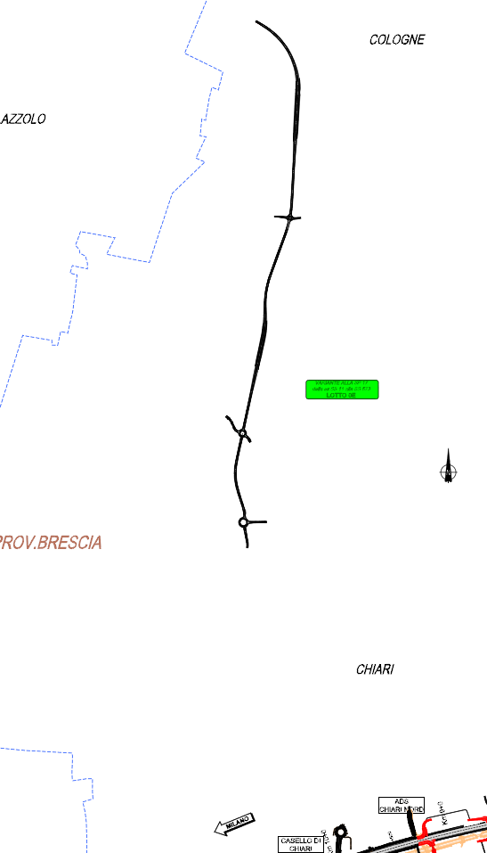
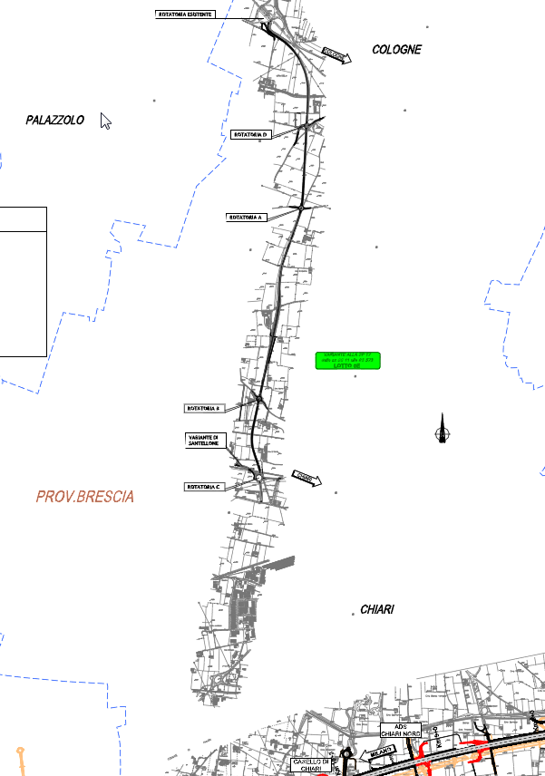
Figura 10: confronto configurazione da PD e da PE
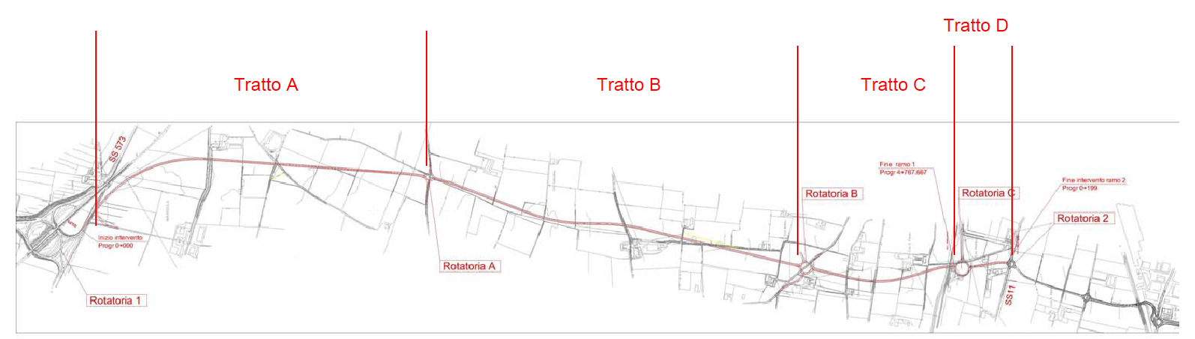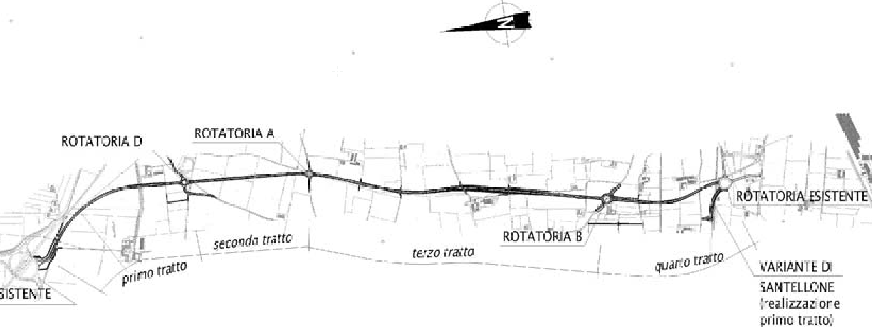
Figura 11: confronto configurazione da PD e PE

QUADRO RIEPILOGATIVO REALIZZAZIONE E CONSEGNE LOTTO 0E

Il lotto 0E è stato realizzato conformemente al PE approvato ed i lavori sono terminati in data 10/04/2014.
Per quanto riguarda la consegna agli enti di tali opere relative al Lotto 0E si evidenzia quanto segue:

LOTTO | CERTIFICATO ULTIMAZIONE LAVORI | CONSEGNATARIO | DATA VERBALE | NOTE
Lotto 0E (Variante alla SP17) | 10/04/2014
Intero lotto |  | Provincia di Brescia | 11/04/2014

LOTTO 0F – VARIANTE DI URAGO D’OGLIO

Il lotto 0F nasce come opera compensativa in fase di progettazione definitiva che prevede di fatto la realizzazione di una serie di interventi stradali di natura compensativa e rafforzativa della funzione viabilistica primaria (sistema di adduzione all’asse autostradale).

In particolare, come si evince dalla relazione 4186-D00002RD00000XX001ACA.DOC del sezione CANTIERIZZAZIONE del Progetto Definitivo, il lotto 0F definito Variante di Urago d’Oglio risulta una viabilità ideata come supporto alle aree complementari le quali rappresentano aree, localizzate nelle vicinanze dei punti di collegamento tra l’asse autostradale di progetto ed il sistema viario di collegamento con i cantieri della viabilità complementare, nelle quali è possibile effettuare uno stoccaggio temporaneo di terre o altre attività di cantiere.
La movimentazione delle terre lungo le dorsali di cantiere (strade pavimentate in fregio alla viabilità principale di progetto) e lungo gli itinerari di collegamento con le opere stradali complementari, è stata originata ad una valutazione “compensata” dei movimenti terra all’interno di ciascuna tratta omogenea di riferimento e “ripartita” tra le stesse tratte. Il lotto 0F costituiva in fase di PD una di queste 7 tratte di riferimento individuate.
Nella configurazione effettivamente realizzata conformemente al PE approvato, il tracciato in progetto, che presenta una lunghezza complessiva pari a 1653 m circa, aggira l'abitato di Urago d'Oglio e ha origine sulla intersezione con la SP2 in corrispondenza di una rotatoria esistente, il percorso prosegue in direzione Nord fino alla SP18 dove l'innesto con la stessa avverrà per mezzo di una seconda rotatoria e procede infine ancora verso nord fino all’intersezione con la ex SS11 in cui si innesta con una ultima rotatoria.
La progettazione ha assunto come base il progetto definitivo del 2009 adeguato alle prescrizioni CIPE del giugno 2009, in particolare alla prescrizione n. 34 della Delibera CIPE 42/2009 di seguito riportata:
“Variante di Urago d’Oglio: la connessione tra la SP 2 e la SP 18 è da considerarsi parte integrante dell’opera integrata lotto 0F - Variante est di Urago d'Oglio. “
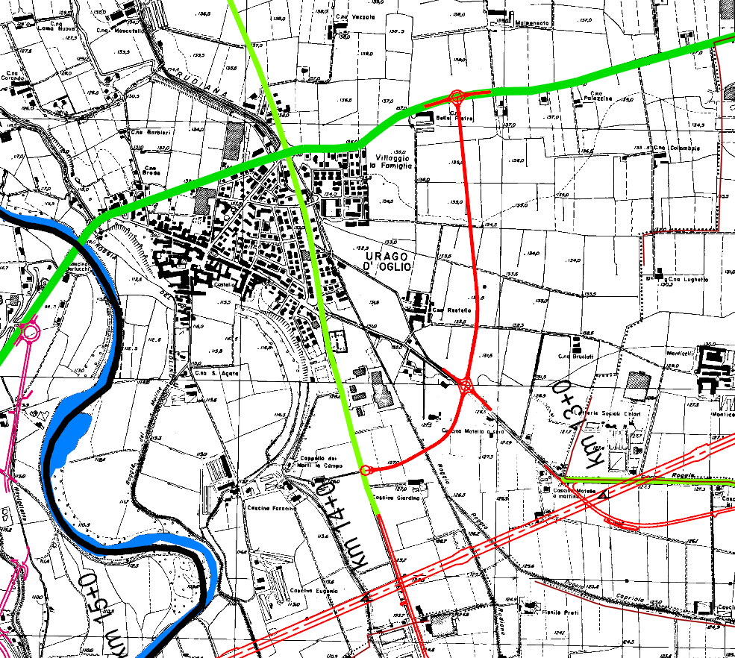
Figura 12: configurazione da PE ed effettivamente realizzata
QUADRO RIEPILOGATIVO REALIZZAZIONE E CONSEGNE LOTTO 0F

Il lotto 0F è stato realizzato conformemente al PE approvato ed i lavori sono terminati in data 06/05/2014.
Per quanto riguarda la consegna agli enti di tali opere relative al Lotto 0F si evidenzia quanto segue:

LOTTO | CERTIFICATO ULTIMAZIONE LAVORI | CONSEGNATARIO | DATA VERBALE | NOTE
Lotto 0F (Viabilità Urago d’Oglio) | 06/05/2014
Intero lotto |  | Provincia di Brescia | 13/04/2013

LOTTO 0G - Collegamento casello Romano di L.-Fara O.-Camisano
Il progetto esecutivo del lotto “0G – Collegamento del casello di Romano di Lombardia-Camisano ” è stato sviluppato sulla base del progetto definitivo approvato dal CIPE con delibera del 26 giugno 2009, quale opera connessa al Collegamento autostradale di connessione tra le città di Brescia, Bergamo e Milano. Si tratta di un’opera connessa di fondamentale importanza e già appunto prevista in PD, in quanto costituisce una delle
direttrici fondamentali verso Nord individuate dalla Provincia di Cremona, e consente, perciò, in concomitanza ad altri interventi programmati dall’Amministrazione Provinciale, a chi proviene dalla zona di Crema e di Castelleone di raggiungere agevolmente il raccordo autostradale.
Il tratto in progetto ha il caposaldo iniziale in prossimità della S.S.11 nel comune di Isso e si sviluppa verso sud per un tratto di circa 8140 m, fino a raggiungere la rotatoria posta sulla S.S. 64. Oltre all’asse principale è prevista la riqualificazione di alcune strade comunali e la creazione di rotatorie per l’inserimento della nuova viabilità su quella esistente. La configurazione del tratto in esame prevede una carreggiata unica, composta da due corsie da 3,75 m, banchine da 1,50 m, per un totale pavimentato di 10,50 m. Per quanto attiene la riqualificazione della viabilità locale, la sezione stradale è larga 6,00 metri, dei quali 5,00 metri occupati dalle corsie, affiancate dalle banchine di dimensioni pari a 0,50 m.
CONFRONTO PROGETTO DEFINITIVO E PROGETTO ESECUTIVO
Si segnala che il Progetto esecutivo ha subito alcune modifiche del tracciato per adattare le distanze di visibilità alle velocità di progetto e alle prescrizioni CIPE sollevate in sede di approvazione.
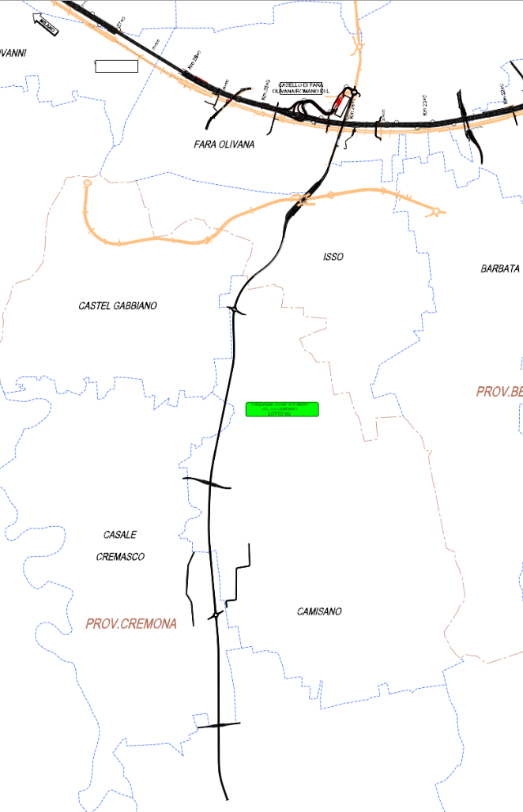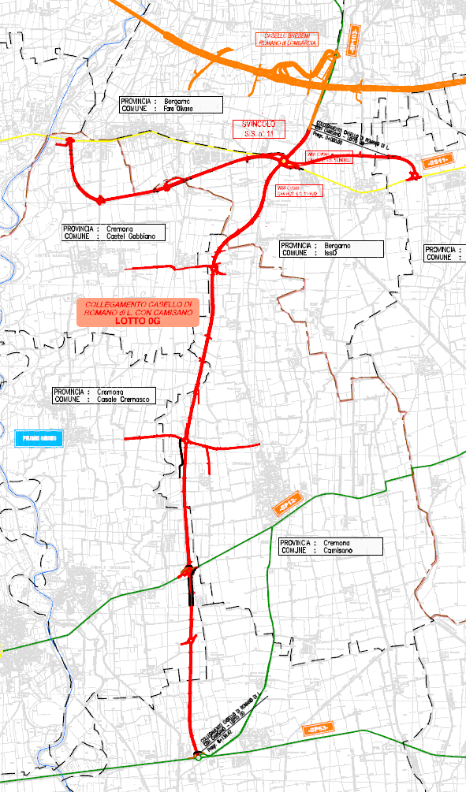
Figura 13. Confronto configurazione da PD e configurazione da PE
In corso d’opera è intervenuta una variante su richiesta degli Enti che ha visto l’eliminazione dello svincolo a diamante e la ridefinizione dello svincolo con un minor impatto sul territorio e senza modificare l’impostazione generale del Progetto Esecutivo.

QUADRO RIEPILOGATIVO REALIZZAZIONE E CONSEGNE LOTTO 0G

Il lotto 0G è stato realizzato conformemente al PE approvato ed i lavori sono terminati in data 02/04/2015.
Per quanto riguarda la consegna agli enti di tali opere relative al Lotto 0G si evidenzia quanto segue:

LOTTO | CERTIFICATO ULTIMAZIONE LAVORI | CONSEGNATARIO | DATA VERBALE | NOTE
Lotto 0G (Variante di Camisano) | 02/04/2015
Asse principale a carico della Provincia di Cremona |  | Provincia di Cremona | 15/06/2015
Asse principale a carico della Provincia di Bergamo |  | Provincia di Bergamo | 09/05/2015
Viabilità esterne all'asse principale in comune di Fara Olivana con Sola (BG) |  | Comune di Fara Olivana con Sola | 15/04/2015

LOTTO 0H - Collegamento casello Bariano - S.P.129
Nell’ambito del progetto Brebemi si sono previste una serie di interventi riguardanti la viabilità minore: in parte da intendersi come opere connesse alla funzionalità dell’autostrada stessa in parte come opere compensative. Tra le opere connesse vi è anche la nuova viabilità di collegamento del casello di Bariano con la SP 129.
La progettazione esecutiva, poi effettivamente realizzata, ha assunto come base il progetto preliminare del 2001 adeguato alle richieste del Min.Amb. CSVIA 1209 del 29/07/04 ed alla DGR Lombardia VII/18656 del 05/08/04 nonché alle richieste formulate dagli Enti locali durante le riunioni intercorse nelle sedi della provinciali e regionali.
Asse principale:
L’asse principale del lotto 0H si configura come CATEGORIA C1 EXTRAURBANA SECONDARIA.
Il tracciato si stacca dalla nuova rotatoria di progetto sulla SP 129 (Rotatoria “A”) e prosegue con un rettilineo di ml 764 piegando poi verso sinistra.
Alla progressiva km 0+825 è previsto l’inserimento di un sovrappasso di collegamento con la viabilità locale, alla progressiva km 1+003 è previsto attraverso l’innesto in una rotatoria (Rotatoria “B”) avente raggio interno pari a 20 ml il proseguimento di una nuova variante che prosegue fino all’abitato, "Via Vecchia Fornace".
Il tracciato principale prosegue poi con un rettilineo di ml 603 che ci porta a sottopassare la linea storica ferroviaria Milano-Brescia-Verona-Venezia, proseguendo poi fino all’innesto con una nuova rotatoria (Rotatoria “C”) che svincola con la viabilità secondaria, “Via San Rocco”, avente raggio interno pari a 12 ml.in seguito alla quale è prevista una curva in sinistra. L’asse principale nel suo complesso si sviluppa per una lunghezza pari a 2242.68ml.
Asse secondario RIH04: Via Vecchia Fornace:
L’asse secondario si configura come CATEGORIA F2 LOCALE AMBITO EXTRAURBANO e si stacca dalla rotatoria “B” proseguendo fino all’abitato con un andamento sinuoso in quanto ripercorrere le strade vicinali esistenti. Il tracciato nella sua totalità si sviluppa per una lunghezza complessiva di 740.36 ml. All’uscita dalla rotatoria “B” è prevista una curva in destra; segue un breve rettifilo di sviluppo 7.50m e una curva in sinistra e dopo ancora un tratto in rettifilo la variante entra nell’abitato con una curva in destra.

Asse secondario RIH06: Viabilità a sud di BREBEMI:
Tale asse si sviluppa a sud del tracciato autostradale BREBEMI sino alla rotatoria “F” Il tracciato nella sua totalità si sviluppa per una lunghezza complessiva di 577.97m. Il tracciato è costituito da un primo rettifilo di sviluppo 19.37m, a cui segue una curva in destra con raggio 5250.00ml e un rettilineo finale di sviluppo 33.08m.
Pista ciclabile:
La variante prevede poi una pista ciclabile suddivisa in tre tronchi:
1) lungo via Vecchia Fornace
2) Dalla rotatoria ‘A’ alla rotatoria ‘B’ di via vecchia Fornace
3) Dalla rotatoria ‘B’ di via vecchia Fornace alla ferrovia MI VR
Il progetto della nuova viabilità di collegamento del casello di Bariano con la SP 129 prevede la realizzazione
di una sola opera rilevante sull’asse principale ossia il Sottopasso scatolare a spinta a Km 1+375 interferenza FF.SS. MI-BS).

CONFRONTO PROGETTO DEFINITIVO E PROGETTO ESECUTIVO
La configurazione effettivamente realizzata è stata realizzata conformemente al progetto esecutivo approvato. Il PE presenta alcune modifiche rispetto al progetto Definitivo in quanto recepisce le prescrizioni e raccomandazioni impartite dalla Delibera Cipe 42/2009 e come recepimento alla richieste dei privati. Si elencano le principali modifiche :

- Modifica tracciato stradale asse RIH01 nel tratto finale in corrispondenza delle rotonda SVH02:
Rispetto al PD è stato corretto l’andamento dei cigli al fine di raccordare correttamente i cigli asse con quelli
della rotonda;
- Modifica tracciato stradale asse RIH04:
Al fine di una corretta aderenza alla normativa vigente sono stati aggiustati alcuni parametri non conformi.
Nel contempo è stata studiata una ottimizzazione del tracciato planoaltimetrico al fine di eliminare un muro di sostegno e collegare correttamente il nuovo tronco con l’attuale termine della via vecchia fornace;
- Modifica tronco RIH03:
E’ stato modificato in osservanza alla richiesta di privati n° 338.
In questa modifica è stato adeguato anche il tombino IDH10 che è stato ottimizzato riducendone la luce da
4x3 a 4x2;
- Modifica tronco RIH06:
E’ stato solo ottimizzato l’andamento planoaltimetrico con l’aggiustamento di alcuni parametri per renderlo
aderente ai dettami normativi e ottimizzare i movimenti di materia.
Nel contempo sono stati rettificati alcuni tombini al fine di posizionarli fuori dall’alveo attuale e permetterne la continuità idraulica in fase esecutiva.
In corrispondenza della rotonda SVH06 è stato adeguato lo schema dello smaltimento acque meteoriche rendendolo aderente alla reale situazione dei luoghi descritta dall’integrazione del rilievo;
- Modifica tronco TRH01 ed opera SVH01:
E’ stato solo ottimizzato l’andamento planoaltimetrico con l’aggiustamento di alcuni parametri per renderlo
aderente ai dettami normativi in termini di visibilità altimetrica.
Si sono inoltre riprogettati i paramenti in diaframmi per adeguarli alle reali condizioni al contorno e progettati i reali apprestamenti provvisionali necessari per la realizzazione dell’opera.
Il concio n° 15 a causa di una interferenza con un linea elettrica ad alta tensione soprastante viene realizzato
in opera anziché tra diaframmi;
- Modifica WBS POH01:
La strada vicinale Cascina Caprera non viene ricucita rimanendo interrotta per richiesta degli stessi
proprietari. Il luogo di questa opera viene realizzata una pista ciclabile che collega la zona nord con l’abitato
di Morengo lungo la via vecchia Fornace. La stessa pista prosegue verso sud fino alla linea ferroviaria MI
VR.
In corso d’opera è intervenuta una variante su richiesta degli Enti che ha visto l’eliminazione di un cavalcavia e la realizzazione di una pista ciclabile con un minor impatto sul territorio senza modificare l’impostazione generale del Progetto Esecutivo.

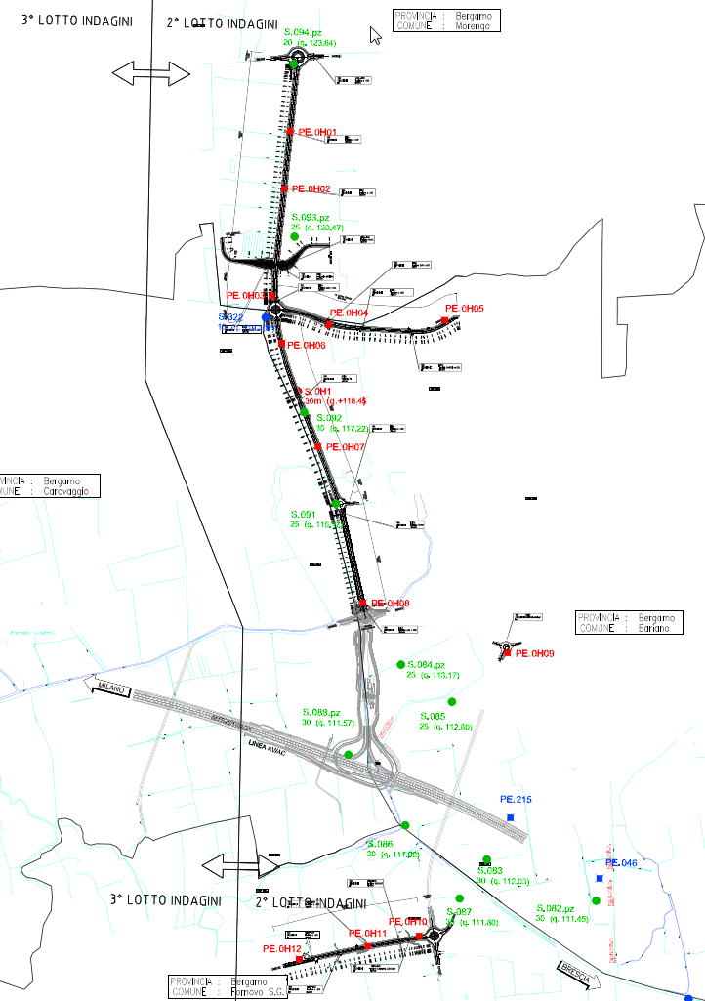
Figura 14: confronto configurazione da PD e configurazione da PE

QUADRO RIEPILOGATIVO REALIZZAZIONE E CONSEGNE LOTTO 0H

Il lotto 0H è stato realizzato conformemente al PE approvato ed i lavori sono terminati in data 02/04/2015.
Per quanto riguarda la consegna agli enti di tali opere relative al Lotto 0H si evidenzia quanto segue:

LOTTO | CERTIFICATO ULTIMAZIONE LAVORI | CONSEGNATARIO | DATA VERBALE | NOTE
Lotto 0H (Variante di Bariano) | 02/04/2015
Asse principale a carico della Provincia di Bergamo |  | Provincia di Bergamo | 09/06/2015
Viabilità esterne all'asse principale in comune di Bariano (BG) |  | Comune di Bariano | 27/04/2015
Viabilità esterne all'asse principale in comune di Fornovo San Giovanni (BG) |  | Comune di Fornovo San Giovanni | 24/04/2015

LOTTO 0I - Collegamento casello di Treviglio Ovest-Casirate - S.S.11
La nuova viabilità di collegamento del casello di Treviglio Ovest-Casirate d’Adda con la ex S.S. 11. costituisce uno degli interventi riguardanti la viabilità minore, in parte da intendersi come opere connesse alla funzionalità dell’autostrada stessa, in parte come opere compensative previsti nell’ambito del progetto Brebemi (Rif. Relazione Tecnica-Generale Lotto 0I cod. 08679-00001-A02.doc).

I comuni interessati dall’intervento del lotto 0I, da sud a nord, sono, come già indicato: Casirate d’Adda e Treviglio entrambi nella provincia di Bergamo.
L’intervento si collega con il tratto di strada prevista nella WBS SO039, che inizia con Rotatoria, appena a Nord del Casello Autostradale citato, nel territorio Comunale di Casirate d’Adda; sottopassa la linea ferroviaria storica MI-BS poco più a Sud del confine tra i territori di Casirate d’Adda e Treviglio, prosegue in direzione Nord nel territorio di Treviglio, innestandosi poi sulla ex S.S. 11 con uno svincolo a livelli sfalsati, che consentirà il futuro proseguimento della variante in oggetto. Lo sviluppo complessivo è di circa 1+400 Km.

CONFRONTO PROGETTO DEFINITIVO E PROGETTO ESECUTIVO
Oltre alle modifiche apportate alla progettazione esecutiva a seguito del recepimento delle prescrizione e
raccomandazioni CIPE, con particolare riferimento alla prescrizione 195, sono state apportate alcune modifiche per ottimizzare il progetto definitivo, delle quali di seguito si riportano quelle maggiormente significative.
Dal confronto delle planimetrie di progetto relative ai due livelli di progettazione si è riscontrato che:
- Il tracciato planimetrico risulta essere lievemente rettificato rispetto a quanto riportato nel P.D.
- La distanza tra il piede scarpata ed il fosso di guardia, che nella precedente fase progettuale era pari a 1.00m., risulta essere ora di 0.50m.
Dal confronto dei profili longitudinali relativi ai due livelli di progettazione si è riscontrato che il tracciato
altimetrico dell’infrastruttura in esame risulta essere stato modificato, in particolare si osserva che la Qp del punto di inizio intervento risulta essere, nell’attuale livello di progettazione, maggiore (circa 75cm.) rispetto a quanto riportato nel P.D.

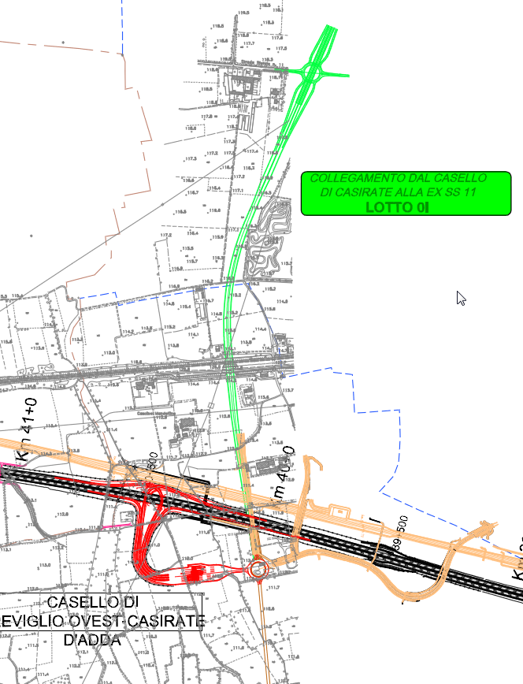
Figura 15: Confronto configurazione da PD e configurazione da PE

QUADRO RIEPILOGATIVO REALIZZAZIONE E CONSEGNE LOTTO 0I

Il lotto 0I è stato realizzato conformemente al PE approvato ed i lavori sono terminati in data 04/07/2014.
Per quanto riguarda la consegna agli enti di tali opere relative al Lotto 0I si evidenzia quanto segue:

LOTTO | CERTIFICATO ULTIMAZIONE LAVORI | CONSEGNATARIO | DATA VERBALE | NOTE
Lotto 0I (Collegamento Casello di Treviglio Ovest-Casirate d’Adda alla Ex -SS11) | 04/07/2014
Intero lotto |  | Provincia di Bergamo | 10/12/2014

LOTTO 0L - Riqualificazione S.P.103 – Cassanese
La realizzazione del lotto 0L è avvenuta conformemente al Progetto esecutivo approvato , progetto sviluppato sulla base del progetto definitivo approvato dal CIPE con delibera del 26 giugno 2009 come opera connessa al Collegamento autostradale di connessione tra le città di Brescia, Bergamo e Milano.
La riqualificazione, come descritto nella Relazione generale del Lotto 0L cod. 21880-00L00-A03.doc ha riguardato un tratto della lunghezza di circa 6800m con inizio nel comune di Pioltello in prossimità di via San Francesco che si collega con il progetto della Provincia che prevede la sistemazione del tratto della SP103 in direzione Milano.
L’intervento realizzato come da progetto ha previsto l’adeguamento della strada esistente ante operam larga circa ai 10m a strada extraurbana principale con sezione tipo B ex DM 05/11/2001 con piattaforma stradale di 22m. Tale riqualificazione ha comportato tra i principali interventi lo sfalsamento altimetrico delle intersezioni con le principali viabilità interferite e la realizzazione di un tratto in galleria artificiale lungo circa 660m.
Gli interventi ricadono all’interno della provincia di Milano ed interessano i comuni di Pioltello, Cernusco sul Naviglio, Cassina de’ Pecchi, Vignate, Melzo .
L’attività progettuale per la definizione dei tracciati plano-altimetrici è stata sviluppata in modo tale che le caratteristiche geometriche e funzionali rispondessero a tutti i requisiti di sicurezza e correttezza degli elementi progettuali richiesti dal quadro normativo vigente, oltre a rispondere a tutte le varianti risultanti dalle prescrizioni ottenute attraverso l’iter autorizzativo.
In particolare il progetto ha riguardato oltre all’asse principale anche le opere viabilistiche ad esso collegate (svincoli, viabilità interferite, fasistica, ecc), sia quelle già previste nel progetto definitivo sia quelle emerse durante la fase approvativa.

Nel dettaglio la riqualificazione della Sp103 “Cassanese” si sviluppa per circa 6.8 Km con giacitura Ovest-Est, interessando il territorio della Provincia di Milano; ed esattamente i Comuni di Pioltello, Cernusco S/N, Vignate, Cassina de’ Pecchi e Melzo. In alcuni tratti il tracciato interessa il confine tra due comuni limitrofi.
ll tracciato ha inizio nel territorio del comune di Pioltello in prossimità di via San Francesco con un primo tratto in rettifilo di circa 700 m.
Dalla progressiva km 0+235 inizia la galleria artificiale denominata Pioltello che si estende per 659 m circa fino alla progressiva km 0+894 e sopra la quale è stato realizzato un parco pubblico.

È stata inoltre prevista e realizzata conformememte la sistemazione di alcune viabilità locali interessate nella fase di cantierizzazione. Le piste interessate sono via San Francesco, via Marconi, via Cattaneo, via don Carrera e una viabilità di accesso ad una corte a all’area di servizio in prossimità di via Milano.
Dopo il tratto in rettifilo sono previste due curve, in tale tratto è stato previsto da PE e realizzato conformemente ad esso lo svincolo 1 – SP 121 realizzato mediante un’intersezione a livelli sfalsati con l’asse principale passante e le rampe che confluiscono in una rotatoria sovrastante l’asse principale che collega anche le viabilità VLL01 e VLL02.
L’asse principale risale di quota con una pendenza massima dell’1.7% fino ad arrivare al piano campagna e ad attestarsi sull’area di sedime della SP103 “Cassanese”.
Dalla progressiva km 2+050 in poi l’andamento planimetrico è sostanzialmente rettilineo e comprende l’attuale area di sedime della “Cassanese”, con curve di ampio raggio (non inferiore ai 5000m) tali da realizzare le opportune deviazioni dell’asse.
Intorno alla progressiva km 2+370, entrando nel comune di Cernusco sul Naviglio, è stato previsto e realizzato conformemente lo svincolo 2 – Cascina Malpaga, realizzato mediante un’intersezione a livelli sfalsati con l’asse principale passante e le rampe che confluiscono in una rotatoria sottostante l’asse principale che collega anche le viabilità VLL03, VLL04 e VLL09. Oltre alle opere d’arte relative ai muri di sostegno delle rampe è prevista la realizzazione di un viadotto (VIL01 – Viadotto Cascina Malpaga) relativo allo scavalco della rotatoria da parte dell’asse principale.
Intorno alla progressiva km 4+400 è previsto la realizzazione dello svincolo 3 – ex SP161, realizzato secondo le indicazioni della prescrizione al progetto definitivo n.45 del CIPE, opportunamente ottimizzata a seguito di incontri avuti con gli enti territoriali. Lo svincolo ha previsto la realizzazione di due rotatoria a nord e a sud dell’asse principale, connesse da un cavalcavia (VIL02) che scavalca l’asse principale il quale è stato leggermente abbassato rispetto alle quote di ante operam. Le due rotatorie sono connesse alle rampe dell’asse principale e alla viabilità locale (VLL05, VLL06 e via Galilei).
Intorno alla progressiva km 5+400 è stato realizzo conformemente al PE lo svincolo 4 – nuova SP161, realizzato mediante un’intersezione a livelli sfalsati con l’asse principale passante e le rampe che confluiscono in una rotatoria sottostante l’asse principale che collega anche le viabilità VLL06, VLL07 e via Molina. Per le rampe di immissione direzione Brescia dello svincolo 3 e quella di emissione da Milano dello svincolo 4 è stata realizzata una corsia di scambio della lunghezza di 595m.
Oltre alle opere d’arte relative ai muri di sostegno delle rampe è stato realizzato conformemente al PE un viadotto (VIL03 – Viadotto Cascina Malpaga) relativo allo scavalco della rotatoria da parte dell’asse principale.
Continuando verso est il tracciato corre lungo il confine tra i comuni di Cassina de’ Pecchi a nord, comprendente la carreggiata ovest, e a sud i comuni di Vignate prima e Melzo poi, comprendenti la carreggiata est.
L’intervento si connette planoaltimetricamente al progetto di adeguamento della Cassanese ad est previsto come opera all’interno della realizzazione della Tangenziale Esterna Est di Milano.

Svincoli di interconnessione:
- Svincolo S.P. 121
- Svincolo cascina Malpaga
- Svincolo ex S.P. 161
- Svincolo nuova S.P. 161
Viabilità interferita:
- Collegamento nord alla s.p. 121
- Accesso alla cascina Castelletto e cascina Croce
- Collegamento tra S.P. 121 e cascina Malpaga
- Collegamento tra cascina Malpaga e l’ex – S.P. 161
- Collegamento tra la tenuta Tranzanesio e la ex S.P. 161
- Collegamento tra la ex S.P. 161 e la nuova S.P. 161
- Collegamento tra la nuova S.P. 161 e S. Agata
- Collegamento tra la ex S.S. 11 e la S.P. 103

In corso d’opera sono intervenute tre varianti, di cui due su richiesta degli Enti (Consorzio Irriguo e Tenuta Invernizzi) volte a migliorare l’inserimento dell’opera nel contesto idraulico esistente (Consorsio Est Ticino Villoresi) e dal punto di vista ambientale/paesaggistico (Tenuta Invernizzi) e uno di carattere costruttivo che non ha modificato l’impostazione generale del progetto.

CONFRONTO PROGETTO DEFINITIVO E PROGETTO ESECUTIVO

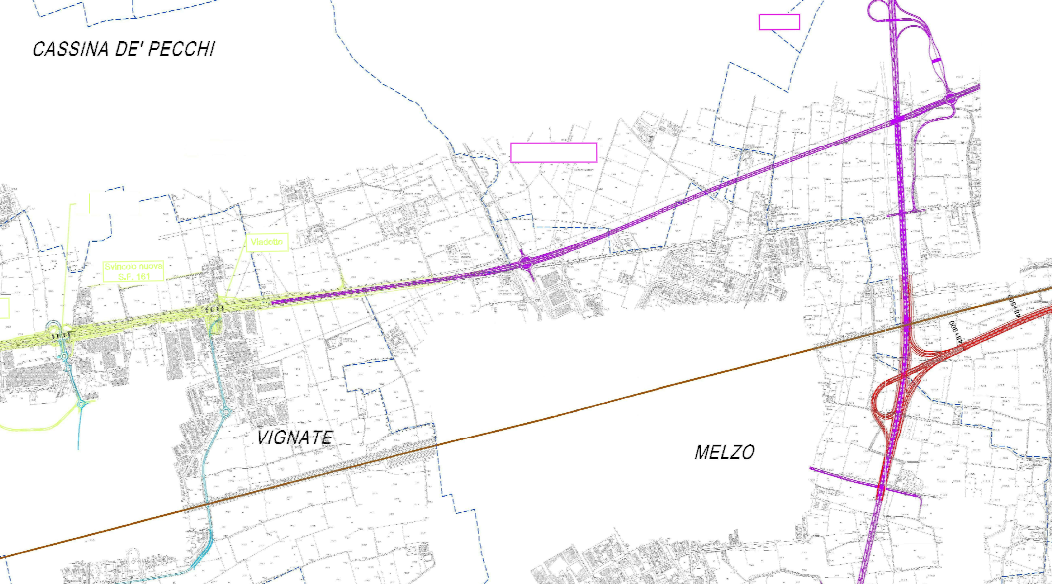

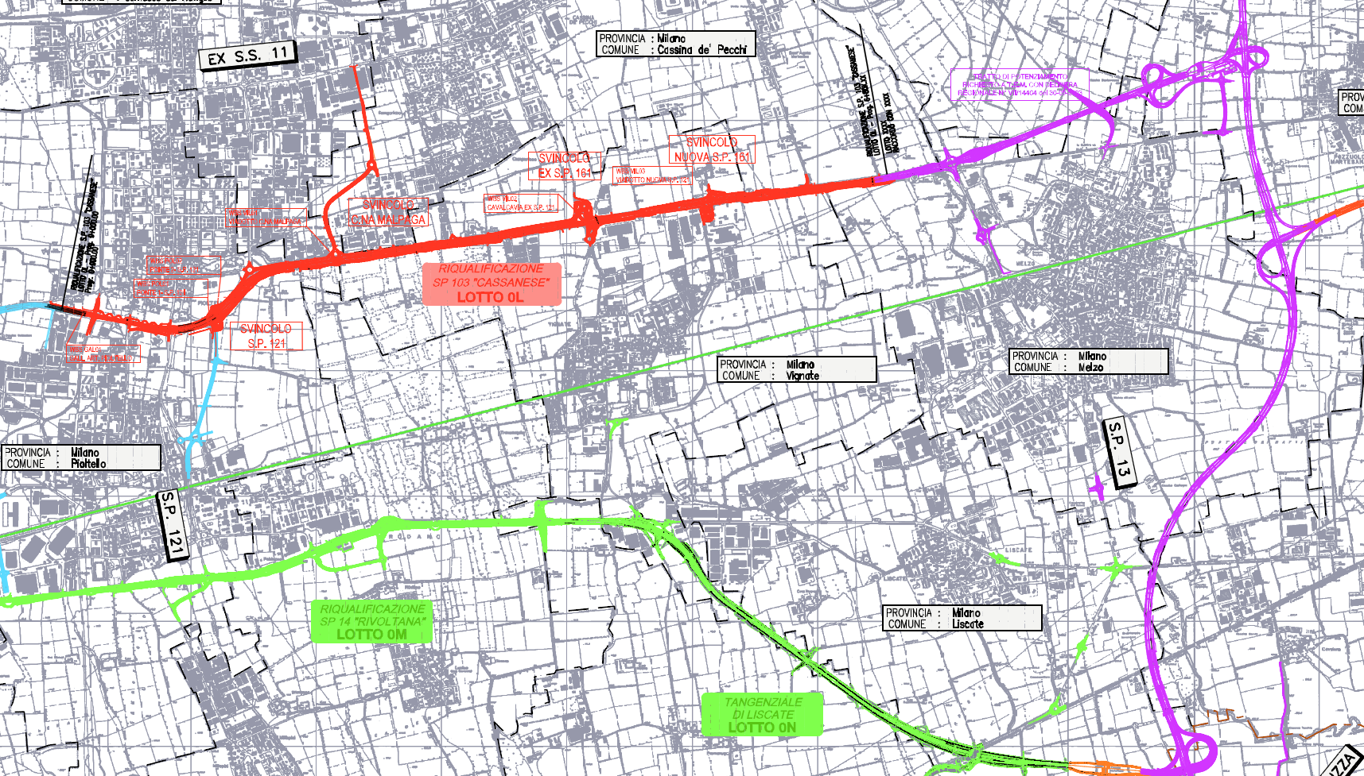
Figura 16: Confronto configurazione da PD e configurazione da PE

QUADRO RIEPILOGATIVO REALIZZAZIONE E CONSEGNE LOTTO 0L

Il lotto 0L è stato realizzato conformemente al PE approvato ed i lavori sono terminati in data 06/08/2014.
Per quanto riguarda la consegna agli enti di tali opere relative al Lotto 0L si evidenzia quanto segue:

LOTTO | CERTIFICATO ULTIMAZIONE LAVORI | CONSEGNATARIO | DATA VERBALE | NOTE
Lotto 0L (Riqualificazione SP103 Cassanese) | 06/08/2014
Asse principale a carico Città Metropolitana di Milano |  | Città Metropolitana di Milano | 09/12/2014 | Consegna Provvisoria
Collegamento SP103 - EX SS11 (opera VLL09 tratto in carico a Città Metropolitana Milano) |  | Città Metropolitana di Milano | 01/04/2015 | Consegna Provvisoria
Rotatorie SVL02 - SVL04 |  | Città Metropolitana di Milano | 01/04/2015 | Consegna Provvisoria
Viabilità esterna in comune di Pioltello in carico a Città Metropolitana di Milano (VLL01) |  | Città Metropolitana di Milano | 30/04/2015 | Consegna Provvisoria
Via Carrera, via Cattaneo e via D'Annunzio (Comune di Pioltello) |  | Città di Pioltello | 19/12/2014 | Consegna Provvisoria
Via Milano (Comune di Pioltello) |  | Città di Pioltello | 13/03/2015 | Consegna Provvisoria
Via San Francesco e viabilità parallela all'asse principale di competenza comue di Pioltello |  | Città di Pioltello | 30/04/2015 | Consegna Provvisoria
Collegamento SP103 - EX SS11 (opera VLL09 tratto in carico a Comune Cernusco S/N) |  | Comune di Cernusco S/N | 19/04/2017
Viabilità parallela a sud dell'asse principale di competenza comune di Cernusco S/N |  | Comune di Cernusco S/N | 19/04/2017
Viabilità parallela a nord dell'asse principale di competenza comune di Cernusco S/N |  | Comune di Cernusco S/N | 19/04/2017
Viabilità esterne all'asse principale in comune di Vignate |  | Comune di Vignate | 26/05/2015 | Consegna Provvisoria
Collegamento SP103 - EX SS11 (opera VLL09 tratto in carico a Comune Cassina D/P) |  | Comune Cassina D/P | 23/04/2016
WBS VLL04 da PK 0+300 A PK 0+854 (accessi sulla via antica di Cassano) |  | Comune Cassina D/P | 03/06/2016 | Consegna Forzosa ex Art 4
WBS VLL07 da pk 0+000 a pk 0+580 (viabilità di collegamento con nuova SP 161 – Sant’Agata) |  | Comune Cassina D/P | 03/06/2016 | Consegna Forzosa ex Art 4
WBS RIL07 pista D da pk 0+000 a pk 0+590 (viabilità di collegamento con C.na Fogliana) |  | Comune Cassina D/P | 03/06/2016 | Consegna Forzosa ex Art 4

LOTTO 0M - Riqualificazione S.P. 14 – Rivoltana
La riqualifica della Rivoltana è un’opera particolarmente complessa che si inserisce in un ambito territoriale molto urbanizzato, particolarmente ricco di vincoli al contorno (come costruzioni, piani urbanistici di espansione industriale, elementi di pregio ambientale, ecc.) e densamente abitato.
Il tracciato di in questione ha inizio esattamente a nord dell’idroscalo di Milano sullo stesso sedime dell’SP14 “Rivoltana” ante operam, e ha previsto un tratto di risezionamento del tracciato stradale preesistente, al fine di adeguarne le caratteristiche plano-altimetriche e per consentire la corretta rispondenza con le disposizioni del D.M.05/11/01.
Il tratto di riqualifica si sviluppa dall’inizio dell’intervento prog.0+000 Km, (poco più a Nord-Est dell’intersezione con la rotatoria a raso in corrispondenza dell’accesso all’idroscalo), fino al comune di Liscate prog. 6+700 Km. La riqualificazione ha previsto l’eliminazione delle intersezioni a raso e l’adeguamento della sezione trasversale ai calibri previsti dal D.M.
CONFRONTO PROGETTO DEFINITIVO E PROGETTO ESECUTIVO

Le modifiche sostanziali tra il progetto esecutivo emesso ad aprile 2010 ed il progetto definitivo sotto l’aspetto viabilistico sono state fatte per recepire le diverse prescrizioni/raccomandazioni. In particolare tali modifiche riguardano:
- lo svincolo di Segrate località San Felice,
- la creazione di una complanare a nord della Rivoltana tra lo svincolo Nuova S.P. 121 e lo svincolo di Segrate San Felice.
Ulteriori ottimizzazioni apportate al progetto sono:
- riduzione della sezione dell’anello delle rotatorie degli svincoli da 11 m (in PD.) a 9 m (in P.E). In particolare si segnala che tale riduzione va nella direzione segnata dalla normativa nazionale DM 1699 (il cui rispetto non è prescrittivo essendo il progetto inserito nella Legge Obiettivo) e rispetta anche il Regolamento della Regione Lombardia n. 7/2006 .
- lo spartitraffico centrale dell’intera Rivoltana è stato ridotto da 3.30 m (in PD) a 2.50 m (in PE)
Per quanto riguarda gli elaborati relativi alle opere d'arte maggiori, emergono le seguenti differenze:
- il viadotto Segrate (VIM01) ha subito alcune modifiche rispetto al PD per quanto riguarda le sottofondazioni delle due pile che nel PD erano costituite da jet-grouting, mentre nel PE sono costituite da pali di grande diametro;
- il viadotto Segrate (VIM02) nel PD era un viadotto dell'asse principale; nel PE, a seguito del recepimento della raccomandazione CIPE 70, ha seguito una modifica radicale, diventando un cavalcavia a monocampata della viabilità interferita;
- il viadotto S.P.121 (VIM03) non ha subito modifiche;
- il viadotto Pioltello (VIM04 e VIM05) ha subito ottimizzazioni rispetto al PD per quanto riguarda la larghezza della singola carreggiata.

In corso d’opera sono intervenute quattro varianti, di cui tre su richiesta degli Enti (Consorzio Irriguo, Tenuta Invernizzi, Tregarezzo) volte a migliorare l’inserimento dell’opera nel contesto idraulico esistente (Consorzio Est Ticino Villoresi) e dal punto di vista ambientale/paesaggistico (Tenuta Invernizzi e Tregarezzo) e uno di carattere costruttivo che non ha modificato l’impostazione generale del progetto.

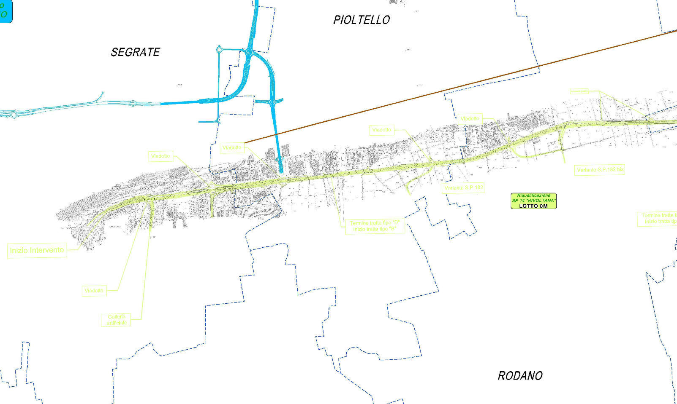
Figura 17: Configurazione da PD

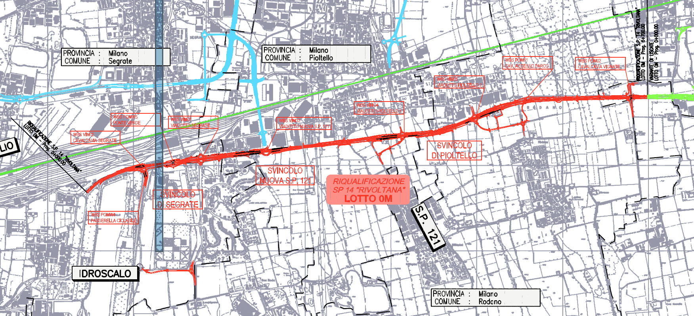
Figura 18. Configurazione da PE

QUADRO RIEPILOGATIVO REALIZZAZIONE E CONSEGNE LOTTO 0M

Il lotto 0M è stato realizzato conformemente al PE approvato ed i lavori sono terminati in data 07/08/2014.
Per quanto riguarda la consegna agli enti di tali opere relative al Lotto 0M si evidenzia quanto segue:

LOTTO | CERTIFICATO ULTIMAZIONE LAVORI | CONSEGNATARIO | DATA VERBALE | NOTE
Lotto 0M (Riqualificazione SP14 Rivoltana) | 07/08/2014
Asse principale a carico Città Metropolitana di Milano |  | Città Metropolitana di Milano | 01/12/2014 | Consegna Provvisoria
Viabilità esterne all'asse principale in comune di Pioltello (MI) |  | Città di Pioltello | 23/12/2014 | Consegna Provvisoria
Viabilità esterne all'asse principale in comune di Rodano (MI) |  | Comune di Rodano | 23/12/2014 | Consegna Provvisoria
Viabilità esterne all'asse principale in comune di Settala (MI) |  | Comune di Settala | 03/06/2015 | Consegna Provvisoria
Viabilità esterne all'asse principale in comune di Segrate (MI) |  | Città di Segrate | 16/03/2015 | Consegna Provvisoria

LOTTO 0N – Variante di Liscate
L’intervento di riqualificazione della SP14 “Rivoltana” si sviluppa con andamento prevalentemente Nord/ovest – Sud/Est, interessando il territorio della Provincia di Milano e consiste –all’altezza del Comune di Vignate- in una variante planimetrica al tracciato della SP14 preesistente. Tale variante rientra all’interno del lotto 0N e si sviluppa a partire dalla preesistente intersezione tra la SP14 e la SP161, all’altezza dello svincolo a due livelli di “Liscate/Vignate”, devia verso sud-est fino ad intersecare la SP39 attraverso lo svincolo a due livelli denominato “Cerca”, e successivamente si riporta con una giacitura est-ovest fino allo svincolo a trombetta di interconnessione con la tangenziale est esterna di Milano.
L’intero tracciato si sviluppa in rilevato ad un’altezza dal piano campagna tale da garantire i franchi idraulici necessari per assicurare la continuità del reticolo idrico interferito.

CONFRONTO PROGETTO DEFINITIVO E PROGETTO ESECUTIVO

Le modifiche introdotte al progetto definitivo approvato sono derivanti dal recepimento delle prescrizioni e raccomandazioni del CIPE (si rimanda per il dettaglio alla relazione di PE doc 20701-00N00-A03.doc), e non sono state introdotte ulteriori importanti varianti. Sono state previste delle ottimizzazioni - razionalizzazioni progettuali che hanno interessato prevalentemente la risoluzione del reticolo idrico interferito di cui si riportano alcuni esempi a titolo esemplificativo e non esaustivo:
- la wbs IDN04 riportata nel PE è diversa come caratteristiche (tombino diametro 1400 mm e lunghezza 64 m) rispetto alla wbs IDN04 indicata nel PD (tombino diametro 1500 mm e lunghezza 55 m). Rispetto al PD, nel PE è stato allungato il tratto di canale scavato in terra di lunghezza complessiva pari a 101 m, ed è stato inserito un nuovo canale in terra parallelo all’asse stradale a sud per una lunghezza complessiva di 214 m, e un tombino diametro 600 per garantire la continuità del canale irriguo;
- la wbs IDN05 riportata nel PE è diversa come caratteristiche (tombino scatolare 2,00x1,00 e lunghezza 20 m) rispetto alla wbs IDN05 indicata nel PD (tombino diametro 1500 mm e lunghezza 13 m);
- la wbs IDN07 riportata nel PE (trapezia h=1 m; base mag.= 5 m; base min.= 3 m) è lunga circa 930m, mentre quella del progetto definitivo era circa 200m (trapezia h=1,20 m; base mag.= 5 m; base min.= 2,60 m), tale scelta è dovuta alla richiesta di dare continuità al canale irriguo a sud della variante di Liscate. La WBS comprende anche un ponte canale per sovrappassare il canale IDN 08.

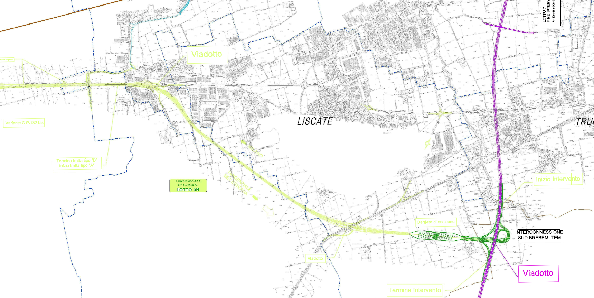
Figura 19: configurazione da PD

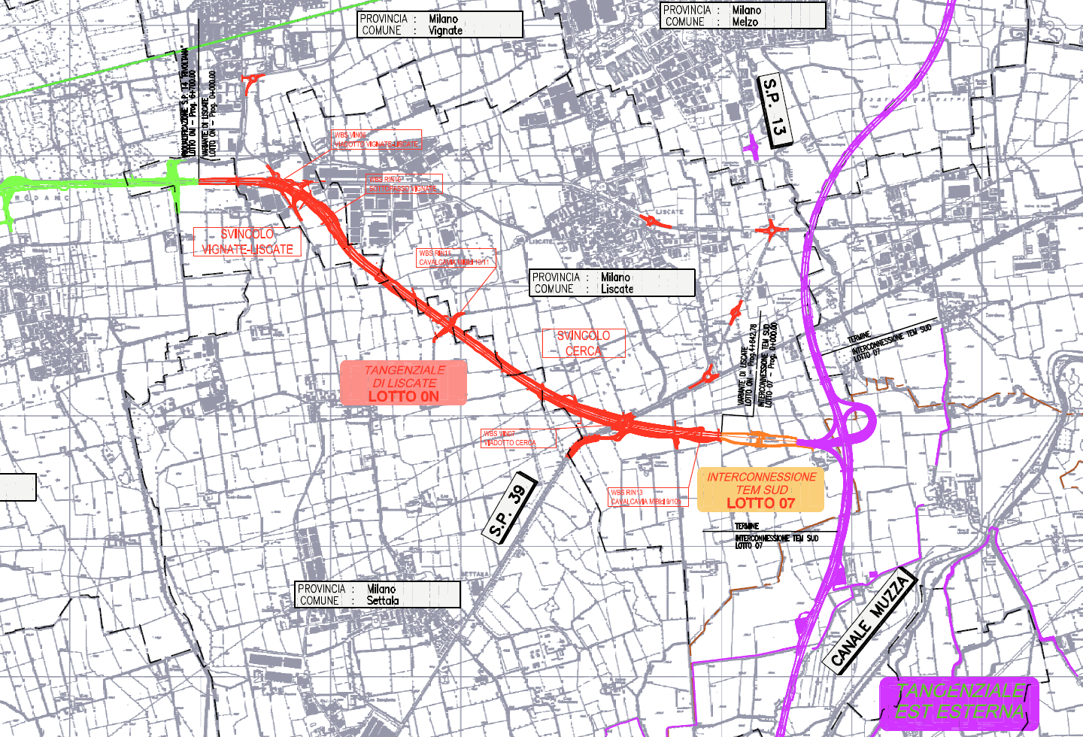
Figura 20: Configurazione da PD
In corso d’opera sono intervenute due varianti su richiesta degli Enti (Consorzio Irriguo e Tenuta Invernizzi) volte a migliorare l’inserimento dell’opera nel contesto idraulico esistente (Consorzio Est Ticino Villoresi) e dal punto di vista ambientale/paesaggistico (Tenuta Invernizzi).

QUADRO RIEPILOGATIVO REALIZZAZIONE E CONSEGNE LOTTO 0N

Il lotto 0N è stato realizzato conformemente al PE approvato ed i lavori sono terminati in data 11/07/2014.
Per quanto riguarda la consegna agli enti di tali opere relative al Lotto 0N si evidenzia quanto segue:

LOTTO | CERTIFICATO ULTIMAZIONE LAVORI | CONSEGNATARIO | DATA VERBALE | NOTE
Lotto 0N (Variante di Liscate) | 11/07/2014
Viabilità esterne all'asse principale in comune di Settala (MI) |  | Comune di Settala | 03/06/2015
Viabilità esterne all'asse principale in comune di Liscate (MI) |  | Comune di Liscate | 20/01/2016
SVN04 - Svincolo Vignate Liscate |  | Città Metropolitana di Milano | 01/12/2014 | Consegna Provvisoria
SVN05 - Svincolo Melzo |  | Città Metropolitana di Milano | 01/12/2014 | Consegna Provvisoria
RIN13 Viabilità da Svincolo Cerca a Cascina Belvedere |  | Comune di Liscate | 06/06/2017 | Consegna Forzosa ex Art 4

LOTTO 0P – Viabilità Alternativa ex S.S. 11
La variante alla ex SS11 nasce con l’obiettivo di limitare i disagi che la realizzazione dell’autostrada Bre.Be.Mi. avrebbe causato sulla viabilità pre-esistente e consisteva nella realizzazione di una nuova bretella stradale in variante alla ex S.S.11 (LOTTO I), il potenziamento della S.P.18 (LOTTO III) con la realizzazione di una circonvallazione all’abitato di Bargnana (LOTTO II) ed il collegamento della S.P.18 allo svincolo della S.P.62 con la ex S.S.11 (LOTTO II), al fine di creare un asse alternativo alla ex S.S.11 durante i periodi di chiusura che questa avrebbe dovuto subire.
Nella delibera 42/2009, il CIPE ha disposto (Prescrizione n° 57):
“Si prescrive il trasferimento alla Provincia di Brescia delle risorse economiche (pari al 50% del costo dell’intero insieme delle opere), utili per la realizzazione degli interventi necessari al mantenimento di una relazione est-ovest a fronte della dismissione della ex SS11 nel tratto da Rovato-Castrezzato dalla SP62 fino alla SP 19 di cui dovrà farsi carico la Provincia stessa, di cui all’allegato “B” della D.G.R. VII/09195 del 30.03.2009 della Regione Lombardia”.
L’esigenza di realizzare le opere conseguenti a tale Prescrizione in tempi compatibili con il cronoprogramma del progetto esecutivo di BreBeMi, ha comportato la necessità di studiare una soluzione progettuale di Fase 1 che, anche se provvisoria, avrebbe consentito di rimandare la realizzazione delle opere definitive (Fase 2) a carico della Provincia e, contemporaneamente, di dismettere la ex SS11 liberando le aree di sedime della allora costruenda Autostrada.
L’Accordo Quadro del 5 luglio 2010, sottoscritto tra Brebemi, RFI S.p.A. e la Provincia di Brescia al fine di ottemperare alla suddetta prescrizione, ha individuato quindi una soluzione articolata in due fasi successive e stabilito che gli interventi della fase I venissero realizzati direttamente dal Consorzio BBM (c.d. Lotto 0P del Progetto esecutivo), rimanendo in capo alla Provincia di Brescia le sole attività espropriative (oneri a carico di Brebemi e RFI). Gli interventi sono stati effettivamente eseguiti conformemente all’Accordo e al Progetto esecutivo approvato. In particolare gli interventi di Fase I hanno permesso di assicurare la relazione est-ovest e contemporaneamente di dismettere la ex SS11 liberando le aree di sedime della costruenda Autostrada. Gli interventi realizzati possono essere così sintetizzati: 1) a nord di Brebemi è stato realizzato il collegamento della ex SS11 con la SP62 ; 2) a sud di Brebemi è stato realizzato il collegamento SP62-SP18 e la circonvallazione in corrispondenza della frazione di Bargnana per evitare il centro abitato .
La fase II prevedeva la realizzazione da parte della Provincia stessa degli interventi costituenti la definitiva soluzione tecnico-progettuale per il mantenimento della relazione est-ovest a fronte della dismissione della ex S.S. 11, da completarsi entro aprile 2014. Essendo gli stessi non ancora stati avviati alla data di presentazione della variante al Progetto Definitivo dell’interconnessione A35-A4, il CIPE ha disposto la soppressione della prescrizione stessa (disposizione 2.5).

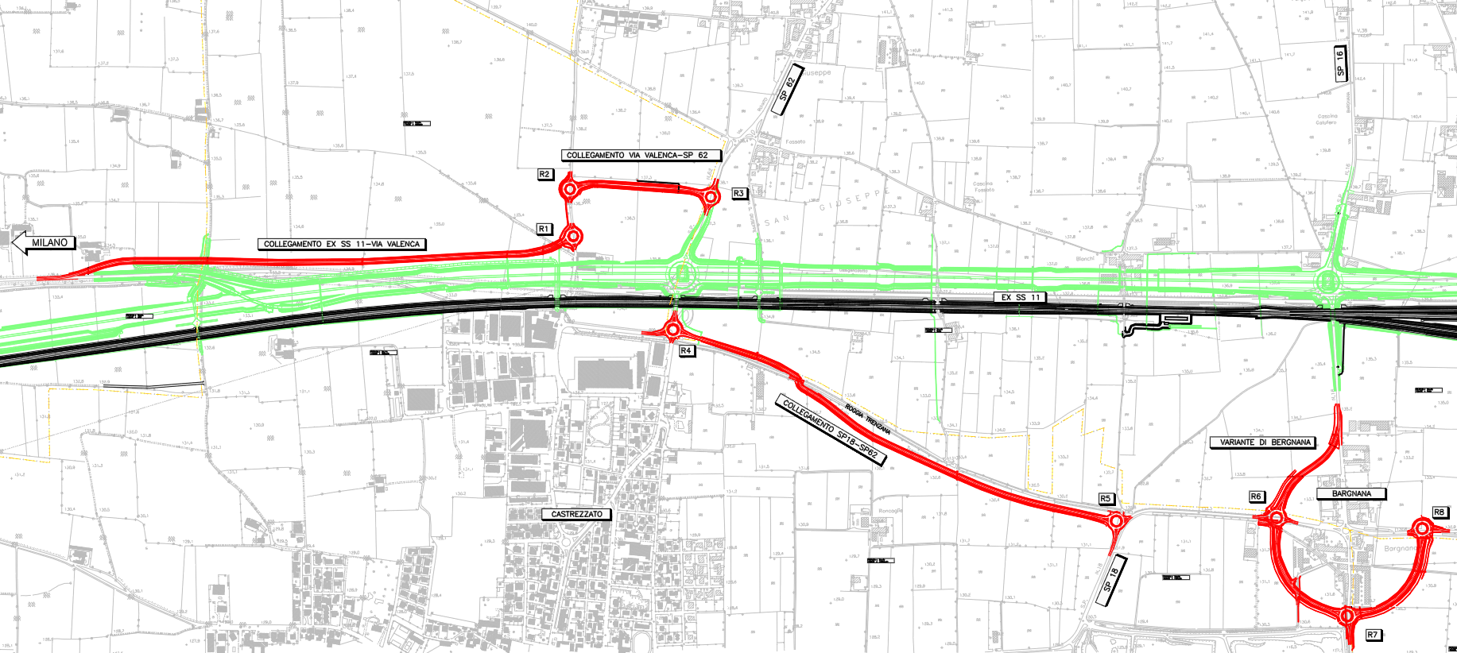
Figura 21: configurazione da PE effettivamente realizzata

QUADRO RIEPILOGATIVO REALIZZAZIONE E CONSEGNE LOTTO 0P

Il lotto 0P è stato realizzato conformemente al PE approvato ed i lavori sono terminati in data 19/05/2011.
Per quanto riguarda la consegna agli enti di tali opere relative al Lotto 0P si evidenzia quanto segue:

LOTTO | CERTIFICATO ULTIMAZIONE LAVORI | CONSEGNATARIO | DATA VERBALE | NOTE
LOTTO 0P – Viabilità Alternativa ex S.S. 11 | 19/05/2011 | Provincia di Brescia | 30/09/2014

